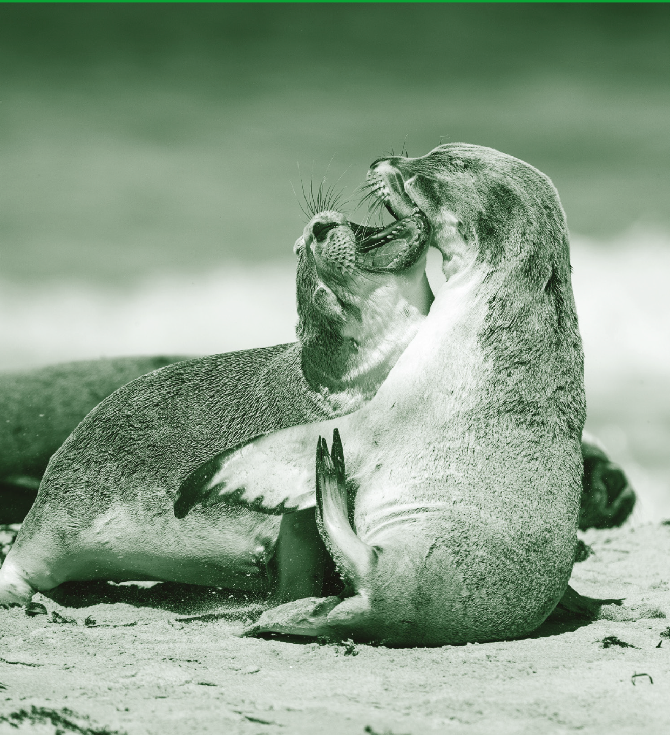

**3**

**A**

**VMBO-GT**

**Biologie voor jou Uitwerkingenboek**

**3GT uitwerkingen**

**Biologie voor jou**

**EINDREDACTIE**

B I O L O G I E E N V E RZ O R GI NG V O O R D E

Lineke Pijnappels Linie Stam

**AUTEURS**

Lizzy Bos-van der Avoort Nicolien Dijkstra

Froukje Gerrits Michiel Kelder Rik Smale Tom Tahey

 **RE L E A S E 8. 0**

M A L M B ER G ’ S - H E RT O G E NB O S C H

**W WW . BI O L O G I E V O OR J O U . NL**





© Malmberg ’s-Hertogenbosch

Alle rechten voorbehouden. Niets uit deze uitgave (met uitzondering van de bijlagen) mag worden verveelvoudigd, opgeslagen in een geautomatiseerd gegevensbestand, of openbaar gemaakt, in enige vorm of op enige wijze, hetzij elektronisch, mechanisch, door fotokopieën, opnamen, of enige andere manier, zonder voorafgaande schriftelijke toestemming van de uitgever.

Voor zover het maken van kopieën uit deze uitgave is toegestaan op grond van artikel 16b Auteurswet 1912 j° het Besluit van 20 juni 1974, St.b. 351, zoals gewijzigd bij het Besluit van 23 augustus 1985, St.b. 471, en artikel 17 Auteurswet 1912, dient men de daarvoor wettelijk verschuldigde vergoedingen te voldoen aan de Stichting Reprorecht (Postbus 3051, 2130 KB Hoofddorp). Voor het overnemen van gedeelte(n) uit deze uitgave in bloemlezingen, readers en andere compilatiewerken (artikel 16 Auteurswet 1912) dient men zich tot de uitgever te wenden.

Inhoudsopgave

## 2 Voortplanting en seksualiteit

**INTRODUCTIE**

Opdrachten voorkennis 5

BASISSTOF

1. Voortplantingsstelsel van een man 7
2. Voortplantingsstelsel van een vrouw 11
3. Veranderingen in de puberteit 15
4. Bevruchting en zwangerschap 19
5. Geboorte 23
6. Veilig vrijen 26
7. Seksualiteit 31
8. Erfelijkheidsonderzoek 36

Samenhang 40

*Baby buiten de baarmoeder*

EXTRA STOF

1. Voortplanting bij dieren 42
2. Noodmaatregelen 44

ONDERZOEK

Leren onderzoeken 46

Practica 47

EXAMENOPGAVEN 48

# Wat weet je al over voortplanting en seksualiteit?

OPDRACHTEN VOORKENNIS

1

Twee typen cellen zijn lichaamscellen en geslachtscellen.

1. Eicellen en zaadcellen zijn *geslachtscellen* / *~~lichaamscellen~~*.
2. Een lichaamscel van een mens bevat *~~23~~* / *46* chromosomen.
3. Een geslachtscel van een mens bevat *23* / *~~46~~* chromosomen.
4. Een bevruchte eicel van een mens bevat *~~23~~* / *46* chromosomen.
5. In een lichaamscel komen de chromosomen *~~enkelvoudig~~* / *in paren* voor.
6. In een geslachtscel komen de chromosomen *enkelvoudig* / *~~in paren~~* voor.
7. Hoeveel chromosomen in een lichaamscel van een meisje zijn afkomstig van de moeder?

*~~minder dan de helft~~* / *de helft* / *~~meer dan de helft~~*

2

Bij geslachtelijke voortplanting:

1. versmelt de kern van een mannelijke voortplantingscel met de kern van een *eicel* / *~~zaadcel~~*.
2. zijn de erfelijke eigenschappen van de nakomeling *anders dan* / *~~gelijk aan~~* die van de ouders.

3

In afbeelding 1 zie je drie typen bloedvaten.

* 1. Bloedvat 1 is een *~~ader~~* / *~~haarvat~~* / *slagader*. Bloedvat 2 is een *~~ader~~* / *haarvat* / *~~slagader~~*. Bloedvat 3 is een *ader* / *~~haarvat~~* / *~~slagader~~*.
  2. Wat zijn de eigenschappen van de drie typen bloedvaten?
     1. Een ader vervoert bloed *naar het hart toe* / *~~van het hart af~~*.
     2. Een slagader vervoert bloed *~~naar het hart toe~~* / *van het hart af*.
     3. Uitwisseling van stoffen tussen het bloed en de cellen gebeurt in de

*~~aders~~* / *haarvaten* / *~~slagaders~~*.



4

Chlamydia is een seksueel overdraagbare aandoening (soa) die wordt veroorzaakt door een bacterie.

1. Hoe heet een ziekte die wordt veroorzaakt door een bacterie, schimmel of virus? infectie
2. Aids wordt veroorzaakt door hiv. Wat voor ziekteverwekker is hiv?
   * A een bacterie
   * B een schimmel

* C een virus

1. Bacteriën planten zich voort door *celdeling* / *~~sporen~~* / *~~zaden~~*. Bacteriën planten zich *~~geslachtelijk~~* / *ongeslachtelijk* voort.
2. Welke twee omstandigheden zijn het meest gunstig voor bacteriën om zich voort te planten?

* A donker
* B droog
* C koud
* D licht
* E vochtig
* F warm

1. Hoe voorkom je dat je een soa oploopt als je seks hebt?

Een soa voorkom je door een condoom te gebruiken.

5

Britt is zwanger van haar tweede kind. Kevin is de vader van het kind.

1. Van wie is de erfelijke informatie van het ongeboren kind afkomstig?
   * A vooral van Britt
   * B vooral van Kevin

* C van beide ouders evenveel

1. Welke eigenschappen van het ongeboren kind zijn erfelijk?

*~~Alle eigenschappen zijn~~* / *Een deel van de eigenschappen is* erfelijk.

1. Zijn de erfelijke eigenschappen van het ongeboren kind precies hetzelfde als die van Britts eerste kind? *~~ja~~* / *nee*

6

Welke geslachtskenmerken zijn secundaire geslachtskenmerken?

* A baardgroei
* B balzak
* C borsten
* D borsthaar
* E lagere stem
* F penis
* G schaamlippen
* H vagina

# Voortplantingsstelsel van een man

KENNIS

1

Hierna staan negen beschrijvingen van delen van het voortplantingsstelsel van de man.

Welk deel hoort bij de beschrijving? Gebruik de volgende delen: *balzak – bijballen – eikel – penis – teelballen – urinebuis – zaadblaasjes en prostaat – zaadleiders – zwellichamen*.

* 1. aanmaak van zaadcellen teelballen
  2. gevoelig voor aanraking eikel
  3. huidplooi waarin teelballen en bijballen liggen balzak
  4. tijdelijke opslag van zaadcellen bijballen
  5. transport van urine en sperma urinebuis
  6. transport van zaadcellen zaadleiders
  7. vocht toevoegen aan de zaadcellen zaadblaasjes en prostaat
  8. voor plassen en seks penis
  9. zorgen voor erectie zwellichamen

2

* + 1. Welke weg leggen de zaadcellen af?

Zet de delen in de juiste volgorde. Gebruik daarbij: *bijbal – prostaat – teelbal – urinebuis – zaadblaasjes – zaadleider*.

* + - 1. teelbal
      2. bijbal
      3. zaadleider
      4. zaadblaasjes
      5. prostaat
      6. urinebuis
    1. De zaadcellen worden aangemaakt door een speciale celdeling.

Hoe heet deze celdeling? meiose of reductiedeling



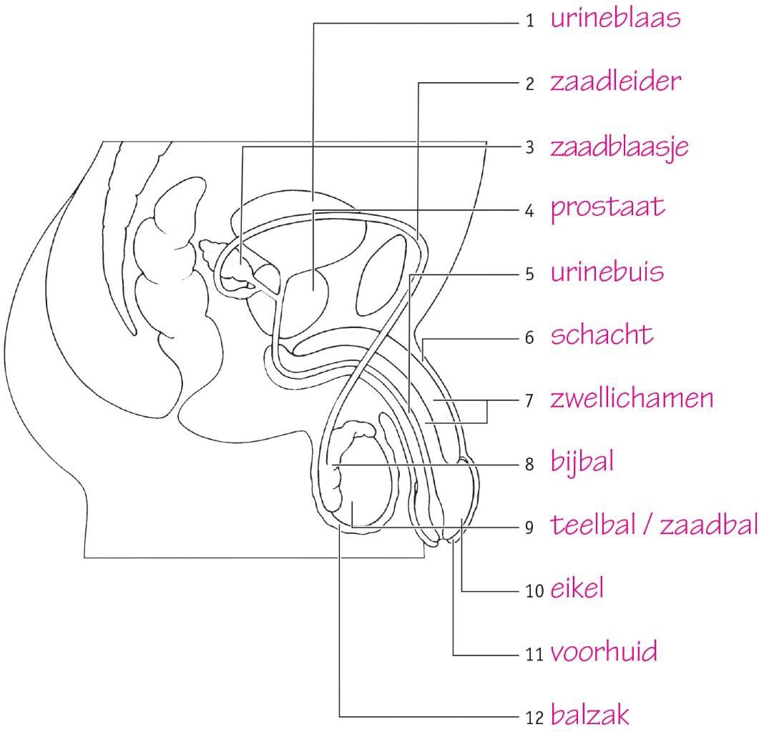

3

### Samenvatting

Maak een samenvatting van de basisstof met behulp van afbeelding 5.

Zet bij elk nummer de naam en onder de afbeelding de functie van dat deel. Je mag de tekening ook inkleuren.

### Afb. 5 Het mannelijk voortplantingsstelsel (zijaanzicht).

* + - 1. urineblaas, tijdelijke opslag van urine
      2. zaadleider, vervoert de zaadcellen van de bijballen naar de zaadblaasjes en prostaat
      3. zaadblaasje, voegt vocht toe aan de zaadcellen
      4. prostaat, voegt vocht toe aan de zaadcellen
      5. urinebuis, vervoert urine en sperma het lichaam uit
      6. schacht, deel van de penis met zwellichamen
      7. zwellichamen, vullen zich met bloed waardoor de penis stijf wordt
      8. bijbal, tijdelijke opslag van zaadcellen
      9. teelbal / zaadbal, aanmaak van zaadcellen
      10. eikel, gevoelig voor aanraking
      11. voorhuid, ligt om de eikel om die te beschermen
      12. balzak, huidplooi waarin de teelballen en bijballen liggen



INZICHT

4

Lees de tekst ‘Roken is slecht voor de vruchtbaarheid en potentie’.

1. Leg uit dat mannen minder vruchtbaar zijn als ze minder zaadcellen hebben.

Als je minder zaadcellen hebt, is de kans kleiner dat er een zaadcel bij de eicel komt. Er is dan minder kans dat de eicel wordt bevrucht.

1. In de tekst worden nog twee andere oorzaken gegeven van verminderde vruchtbaarheid als gevolg van het roken.

Geef deze twee oorzaken en leg bij elke oorzaak uit hoe deze de vruchtbaarheid vermindert.

* + Er wordt minder sperma gemaakt. Sperma bestaat uit vocht en zaadcellen. Als er minder sperma is, kunnen de zaadcellen minder goed bewegen.
  + De zaadcellen kunnen zich minder goed bewegen. Daardoor kunnen ze minder goed naar de eicel zwemmen om die te bevruchten.

1. Leg uit hoe roken erectiestoornissen tot gevolg kan hebben.

Roken vermindert de doorbloeding. Daardoor stroomt er minder gemakkelijk bloed naar de zwellichamen. Als de zwellichamen minder bloed krijgen, zal de penis minder stijf worden.

5

1. Wat gebeurt er als een jongen wordt besneden?

Bij een besnijdenis wordt (een deel van) de voorhuid weggesneden.

1. Als een jongen geboren wordt, zit de voorhuid vast aan de eikel. In de eerste levensjaren laat de voorhuid los. Als de voorhuid niet losraakt, kan een jongen een vernauwde voorhuid hebben. Dit geeft pijnklachten aan de eikel en bij het plassen.

Een arts kan een crème voorschrijven die de voorhuid wat soepeler maakt. Leg uit dat dit het probleem kan oplossen.

Als de voorhuid soepeler wordt, knelt hij de eikel niet meer af. Daardoor verdwijnen de pijnklachten.

1. Als de crème niet zorgt voor een soepelere voorhuid, kan een jongen besneden worden. Ook bij sommige geloofsovertuigingen worden jongens besneden.

Vind jij dat jongens zonder medische redenen besneden mogen worden? Licht je antwoord toe.

Eigen antwoord. Bijvoorbeeld: Ja, ik vind dat dat mag, want dit is onderdeel van iemands geloof en het is niet schadelijk. Of: Nee, als er geen medische reden is, vind ik dat je niet geopereerd mag worden want er is altijd een risico.

1. Bij sommige besneden mannen is de eikel minder gevoelig voor aanraking.

Leg uit waardoor de eikel van een besneden man minder gevoelig kan worden.

Bij een besneden man is de eikel bloot. Daardoor krijgt de eikel gedurende de dag prikkels (van kleding). Door gewenning kan de eikel dan minder gevoelig worden. Een onbesneden eikel wordt beschermd door de voorhuid en kan daarom gevoeliger zijn.



+6

Als een jongen plotseling een enorme pijn in zijn balzak krijgt, kan dit komen doordat een teelbal is gedraaid. De teelbal is dan om de zaadleider heen gedraaid. Ook bloedvaten en zenuwen worden dan afgekneld. Bij een beknelling kan het bloed niet goed worden afgevoerd, waardoor er veel druk op de omliggende weefsels komt te staan.

1. Waardoor krijgt een jongen veel pijn als de teelbal gedraaid is?

Doordat de teelbal gedraaid is, kan het bloed niet goed doorstromen. Daardoor zwellen de omliggende weefsels op. In de weefsels zitten pijnpunten die pijnsignalen doorgeven aan de hersenen.

1. Een gedraaide teelbal is een spoedgeval; de teelbal kleurt blauw. Vaak wordt de jongen geopereerd en wordt de teelbal met een hechting vastgezet aan de balzak. Ook de andere teelbal wordt dan vastgezet, om de kans op herhaling te verkleinen.

Waarom is het belangrijk om de teelbal zo snel mogelijk terug te draaien?

Doordat de bloedvaten afgekneld zijn, krijgt de teelbal geen bloed. Als dit lang duurt, kan de teelbal afsterven door een gebrek aan zuurstof en voedingsstoffen.

1. Waarom wordt de teelbal met een hechting vastgezet?

Door de hechting kan de teelbal niet meer gaan draaien. Er is dan geen kans dat het nog een keer gebeurt.

1. Leg uit waarom de andere teelbal, die niet gedraaid is, ook wordt vastgezet.

De andere teelbal wordt ook vastgezet om herhaling te voorkomen. (De jongen ligt toch al op de operatietafel en het is een kleine moeite de andere teelbal ook gelijk vast te zetten.)

# Voortplantingsstelsel van een vrouw

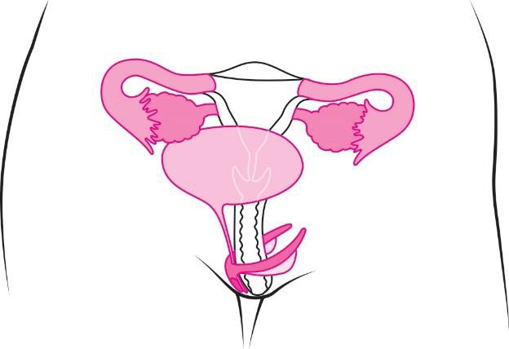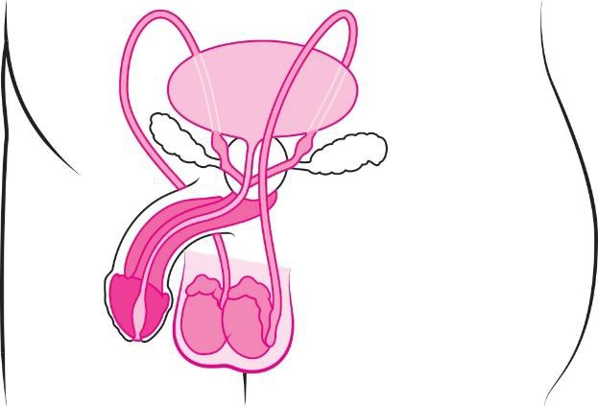

KENNIS

1

Hierna staan negen beschrijvingen van delen van het voortplantingsstelsel van de vrouw. Welk deel hoort bij de beschrijving? Gebruik de volgende delen: *baarmoeder –*

*binnenste schaamlippen – buitenste schaamlippen – clitoriseikel – eierstokken – eileiders – maagdenvlies – trechter – vagina*.

* 1. gevoelig voor aanraking clitoriseikel
  2. hierin kan een bevruchte eicel zich ontwikkelen tot een embryo baarmoeder
  3. hierin ontwikkelen de eicellen zich eierstokken
  4. liggen om de binnenste schaamlippen heen buitenste schaamlippen
  5. maken vocht aan waardoor de toegang tot de vagina gladder wordt binnenste schaamlippen
  6. slijmvliesplooi aan het begin van de vagina maagdenvlies
  7. transport van de eicel naar de baarmoeder eileiders
  8. vangt de vrijgekomen eicel op trechter
  9. verbindt de baarmoeder met de buitenkant van het lichaam vagina

2

De geslachtsorganen van mannen en vrouwen komen deels overeen in bouw en functie. Kleur in afbeelding 4 bij de vrouw en bij de man:

* het deel dat gevoelig is voor aanraking rood glans of (clitoris)eikel
* de zwellichamen oranje zwellichamen
* het deel dat geslachtscellen maakt groen eierstokken en teelballen
* het deel dat (alleen) geslachtscellen vervoert blauw eileiders en zaadleiders
* de blaas en de urinebuis geel urineblaas en urinebuis
* de zichtbare geslachtsorganen bruin schaamlippen, balzak, penis

### Afb. 4 Het voortplantingsstelsel (vooraanzicht).

1 van een vrouw 2 van een man



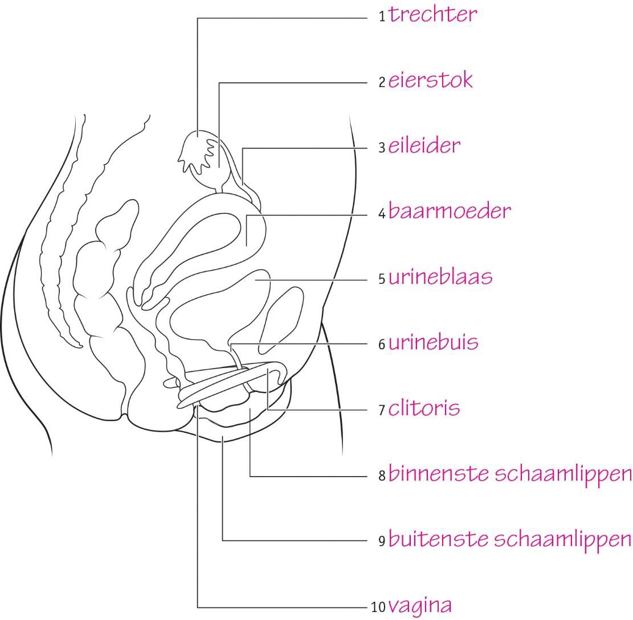

3

### Samenvatting

Maak een samenvatting van de basisstof met behulp van afbeelding 5. Zet achter elk nummer de naam en de functie van dat deel.

Je mag de tekening ook inkleuren.

### Afb. 5 Het vrouwelijk voortplantingsstelsel (zijaanzicht).

1. trechter, vangt de eicel op
2. eierstok, hierin rijpen de eicellen (elke vier weken komt één eicel vrij)
3. eileider, vervoert de eicel van de eierstok naar de baarmoeder
4. baarmoeder, hier kan de eicel innestelen
5. urineblaas, tijdelijke opslag van urine
6. urinebuis, via deze weg verlaat urine het lichaam
7. clitoris, bestaat uit zwellichamen en glans (eikel) die gevoelig is voor aanraking
8. binnenste schaamlippen, dunne huidplooien die bij seksuele opwinding vocht produceren
9. buitenste schaamlippen, behaarde huidplooien die om de binnenste schaamlippen liggen
10. vagina, verbindt de baarmoeder met de buitenkant van het lichaam



INZICHT

4

Lees de tekst ‘Bloedverlies tijdens geslachtsgemeenschap? Nee hoor, dat hoeft niet!’. a Wat is het maagdenvlies?

Het maagdenvlies is een slijmvliesplooi aan het begin van de vagina.

1. In de tekst staat: ‘Als een meisje ontspannen en opgewonden is, wordt de vagina vochtig. Ze bloedt dan vaak niet.’

Is dit een feit of een mening? Leg je antwoord uit.

Dit is een feit. Je kunt onderzoeken hoeveel meisjes bloeden tijdens de eerste keer.

1. In de tekst staat: ‘Sommige mensen denken dat het maagdenvlies opengemaakt moet worden.’

Leg aan de hand van de afbeelding uit dat deze gedachte niet klopt.

Het maagdenvlies zit om de opening van de vagina heen (het lichtroze gekleurde deel). Het maagdenvlies sluit niet de hele opening af, dus de penis of een tampon kunnen er gewoon in.

1. Leg uit waarom het maagdenvlies geen functie meer heeft als meisjes zindelijk zijn.

Jonge kinderen poepen en plassen in een luier (ze zijn nog niet zindelijk). Dan is er een kans dat ontlasting en urine in de vagina komt. Dit kan voor infecties zorgen. Het maagdenvlies beschermt de vagina tegen ontlasting en urine.

5

Bij de geboorte zijn alle eicellen al aanwezig in de eierstokken.

1. Bij Roos komt de eerste eicel vrij als ze 13 jaar is. Als ze 49 jaar is, komt ze in de overgang.

Bij Roos komt met gemiddelde tussenpozen een eicel vrij. Ze krijgt geen kinderen. Bereken hoeveel eicellen er minimaal in haar eierstokken zitten bij haar geboorte. 49 jaar − 13 jaar = 36 jaar

52 weken / 4 = 13 weken

36 jaar × 13 weken = 468 eicellen

Er moeten dus minimaal 468 eicellen in haar eierstokken zitten.

1. Donia komt vervroegd in de overgang. Ze is pas 32 jaar en had graag kinderen gewild.

Leg uit dat Donia geen kinderen meer kan krijgen.

Na de overgang komen er geen eicellen meer tot ontwikkeling. Als er geen eicel vrijkomt uit de eierstokken, kan er ook geen bevruchting (door een zaadcel) plaatsvinden. (Bij vrouwen die vervroegd in de overgang komen, is het soms mogelijk om eicellen te ‘oogsten’. Ze kunnen dan later misschien nog een kind krijgen door kunstmatige bevruchting van een eigen eicel.)



+6

Lees de tekst ‘Het ontstaan van een ei’.

In afbeelding 7 zijn de voortplantingsorganen van een kip weergegeven. Het voortplantingsstelsel van een kip werkt ongeveer hetzelfde als dat van de mens.

1. In welk deel kan de eicel worden bevrucht?

Een eicel kan worden bevrucht in een eileider, dus in nummer 3.

1. Ongeveer een uur nadat een kip een ei heeft gelegd, kan er weer een ovulatie optreden.

Hoeveel eieren kan een kip op een dag maximaal leggen volgens de gegevens in de tekst? Geef de volledige berekening.

Maximaal één ei per dag, want er zit minimaal 26 uur en 5 minuten tussen het leggen van twee eieren. Tel de tijden in afbeelding 7 op: 1 uur + 20 minuten + 2 uur en

30 minuten + 1 uur en 15 minuten + 21 uur = 26 uur en 5 minuten.

1. In afbeelding 8 zie je de bouw van een kippenei. Na een bevruchting kan zich in een ei een kuikentje ontwikkelen.

Welk nummer geeft het deel aan waarin zich een kuikentje ontwikkelt?

Nummer 4 geeft dat deel aan. Een kuiken ontwikkelt zich uit een bevruchte eicel en die zit volgens de legenda in deel 4: de kiemschijf.

1. Nummer 5 geeft de eidooier aan.

Wat gebeurt hiermee tijdens de ontwikkeling van een kuiken? Leg je antwoord uit.

De eidooier wordt kleiner, omdat een kuiken die gebruikt als voedsel om te kunnen groeien en ontwikkelen. (In de legenda staat dat de eidooier voedingsstoffen bevat voor de groei van een kuikentje.)

# Veranderingen in de puberteit

KENNIS

1

1. Primaire geslachtskenmerken ontstaan *voor de geboorte* / *~~in de puberteit~~*.

Secundaire geslachtskenmerken ontstaan *~~voor de geboorte~~* / *in de puberteit*. b Welke geslachtskenmerken zijn primaire geslachtskenmerken?

* + A baardgroei
* B baarmoeder
* C balzak
  + D borsten
  + E borsthaar
  + F lagere stem
* G penis
* H vulva

1. Welk orgaan maakt testosteron? *~~eierstok~~* / *~~hypofyse~~* / *teelbal*
2. Welk orgaan maakt oestrogenen? *eierstok* / *~~hypofyse~~* / *~~teelbal~~*
3. Welke hormoonklier zorgt ervoor dat de eierstokken en teelballen geslachtshormonen gaan produceren? hypofyse

2

In afbeelding 8 zie je een menstruatiecyclus van 28 dagen. a Deze vrouw is vier dagen ongesteld.

Welke dagen zijn dit? dag 1 tot en met 4

1. Op welke dag vindt bij deze vrouw waarschijnlijk de ovulatie plaats? op dag 14
2. Op welke dagen wordt het baarmoederslijmvlies dikker onder invloed van hormonen van rijpende follikels?

op dag 5 tot en met 13

1. Op welke dagen is het baarmoederslijmvlies dik onder invloed van hormonen uit het gele lichaam?

op dag 15 tot en met 28

3

In afbeelding 9 zie je de rijping en de verdere ontwikkeling van een follikel in fasen weergegeven. Hoe heten de fasen? Kies uit: *gele lichaam – ovulatie – rijping follikel*.

Fase 1 = rijping follikel Fase 2 = ovulatie Fase 3 = gele lichaam



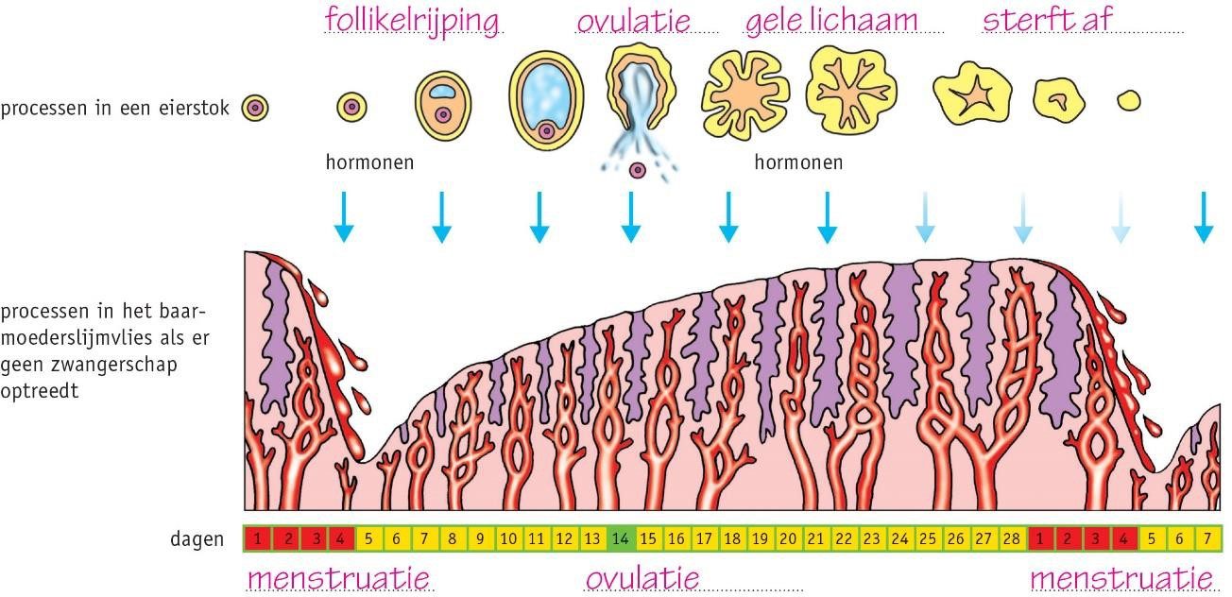

4

### Samenvatting

Maak een samenvatting van de basisstof door de tekst af te maken.

Primaire geslachtskenmerken: deze zijn al bij de geboorte aanwezig (bijvoorbeeld penis, vulva). Secundaire geslachtskenmerken: deze ontstaan in de puberteit.

* Bij jongens: gezichtshaar, lichaamshaar, lagere stem, grotere spieren, groei van de penis, aanmaak zaadcellen
* Bij meisjes: borsten, meer vetopslag, bredere heupen, rijpen van eicellen, ongesteld worden
* Bij beiden: schaamhaar, haar op de benen, okselhaar, groeispurt, meer talg- en zweetklieren

In de puberteit vindt veel ontwikkeling plaats:

1. De hypofyse maakt hormonen.
2. Daardoor gaan teelballen of eierstokken werken (zaadcellen of eicellen maken).
3. Teelballen of eierstokken maken geslachtshormonen:
   * bij een jongen: testosteron (mannelijke geslachtshormonen)
   * bij een meisje: oestrogenen (vrouwelijke geslachtshormonen)
4. Deze geslachtshormonen zorgen voor de secundaire geslachtskenmerken.

Maak afbeelding 10 af door de ontbrekende woorden in te vullen.

### Afb. 10 Verband tussen processen als er geen bevruchting plaatsvindt (schematisch).



INZICHT

5

Lees de tekst ‘Tieners aan anabolen om meisje “te scoren”’.

1. Op welke manier zorgen anabole steroïden (anabolen) ervoor dat je gespierder wordt?

Anabolen lijken op het mannelijk geslachtshormoon (testosteron). Testosteron zorgt ervoor dat je spieren (door training) groter (kunnen) worden. Anabolen doen dat ook.

1. Anabolen worden ook gebruikt door sporters.

Wat is het voordeel voor de sporters? Leg je antwoord uit.

Sporters gaan beter presteren, want anabolen zorgen ervoor dat je (door training) sneller grotere spieren opbouwt. Door grotere spieren wordt een sporter sterker en sneller.

1. Er zijn ook vrouwen die anabolen gebruiken.

Wat zou voor vrouwen een reden kunnen zijn om deze stoffen te gebruiken?

Voorbeelden van juiste antwoorden: Ze willen betere sportprestaties leveren. Ze willen een gespierder lichaam krijgen.

1. Als een vrouw anabolen gebruikt, verandert haar lichaam.

Geef twee kenmerken die kunnen veranderen.

Voorbeelden van juiste antwoorden: grotere spieren, minder borstgroei, groei van baardhaar, groei van borsthaar, meer lichaamshaar, minder vetopslag, minder ronde vormen, een zwaardere stem. (De vrouw krijgt mannelijke secundaire geslachtskenmerken.)

1. Het gebruik van anabolen is verboden. Ze worden illegaal op internet verkocht. Dit is erg gevaarlijk, omdat het ook anabolen voor dieren kunnen zijn.

Waarom zou er in de veeteelt gebruik worden gemaakt van anabolen?

Met anabolen kan er sneller meer vlees worden geproduceerd. Vlees bestaat voor een groot deel uit spieren, dus meer spieren betekent meer vlees. De tijd om een dier groot genoeg te laten worden om te slachten, kan op deze manier worden verkort.

6

Iemand met de primaire geslachtskenmerken van een vrouw blijkt in de puberteit een intersekse persoon te zijn.

Leg uit hoe het komt dat dit pas in de puberteit ontdekt kan worden.

In de puberteit komen de secundaire geslachtskenmerken tot ontwikkeling. Dan kan bijvoorbeeld blijken dat iemand geen baarmoeder heeft, doordat diegene niet ongesteld wordt. Voor de puberteit merk je niet dat de baarmoeder ontbreekt.

(Secundaire geslachtskenmerken ontwikkelen zich bij iedereen anders. Een vrouw kan bijvoorbeeld geen of kleine borsten krijgen, een man geen of weinig baardgroei. Maar dat zijn geen intersekse kenmerken.)

7

Door een bacteriële ontsteking kunnen eileiders verstopt raken. a Kan een eicel bevrucht worden als de eileiders verstopt zijn?

Nee, dat kan niet. Er kunnen door de verstopping geen zaadcellen bij de eicel komen om deze te bevruchten.

1. Worden er nog geslachtshormonen gemaakt als de eileiders verstopt zijn? Leg je antwoord uit.

Ja, er worden nog geslachtshormonen gemaakt. De werking van de eierstokken verandert niet door de verstopte eileiders.

1. Zijn er nog ovulaties als de eileiders verstopt zijn? En menstruaties? Leg je antwoord uit.

Ja, er zijn nog ovulaties en menstruaties. De werking van de eierstokken en de baarmoeder verandert niet door de verstopte eileiders. (De eicel komt tot rijping en komt vrij. Het gele lichaam maakt hormonen, waardoor het baarmoederslijmvlies dik blijft. Als de eicel niet wordt bevrucht, sterft het gele lichaam af en wordt het baarmoederslijmvlies afgestoten.)



+8

Lees de tekst ‘Eierstok naar arm getransplanteerd’.

1. Welke gevolgen heeft bestraling voor de eierstokken?

De eierstokken zullen beschadigd raken en geen vrouwelijke hormonen meer produceren. b Waardoor komt een jonge vrouw na het verlies van haar eierstokken vervroegd in de

overgang?

Zonder eierstokken komt een vrouw vervroegd in de overgang doordat de productie van (geslachts)hormonen dan stopt.

1. In de tekst staat dat de getransplanteerde eierstok werd aangesloten op een ader en een slagader.

Wat is de functie van het maken van deze aansluiting?

Hierdoor kunnen de hormonen via het bloed door het hele lichaam worden vervoerd. (Aansluiting op het bloedvatenstelsel is ook nodig om de eierstok te voorzien van zuurstof en voedingsstoffen, en om afvalstoffen af te voeren.)

1. Bij de transplantatie is gekozen voor een verplaatsing naar de bovenarm. De eierstok kan ook naar een andere plaats worden getransplanteerd.

Waar moet de chirurg op letten bij het kiezen van de plaats?

Er moeten bloedvaten beschikbaar zijn. In dit geval kan bovendien de eierstok niet worden geplaatst in de buurt van het te bestralen gebied.

# Bevruchting en zwangerschap

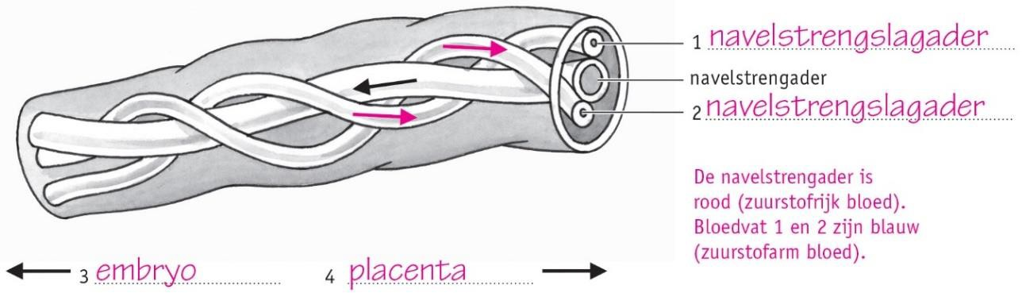

KENNIS

1

1. Eicellen en zaadcellen verschillen in functie. Daardoor verschilt ook hun bouw.
   1. De cel is in verhouding groot. *eicel* / *~~zaadcel~~*
   2. De cel kan zelf bewegen. *~~eicel~~* / *zaadcel*
   3. De cel bevat reservevoedsel. *eicel* / *~~zaadcel~~*
2. Hoe komt bevruchting tot stand?
   1. Zaadcellen die in de vagina komen, bewegen via de baarmoeder naar een van de twee eileiders.
   2. Een eicel kan worden bevrucht door een zaadcel in een eileider.
   3. Bij bevruchting versmelten de kernen van een zaadcel en een eicel.
   4. Er ontstaat dan een bevruchte eicel.
   5. Hieruit ontstaat door celdeling (mitose) een klompje cellen.
   6. Het klompje cellen gaat naar de baarmoeder.
   7. Daar vindt de innesteling plaats.
3. Uit een bevruchte eicel ontstaat een klompje cellen.

Welke fase van mitose vindt daarbij *niet* plaats? plasmagroei

(De cel deelt zich enkele keren, maar het klompje cellen wordt niet groter. Dochtercellen worden groter door plasmagroei.)

2

In afbeelding 12 is een deel van de navelstreng schematisch getekend. De navelstrengader is aangegeven.

* Zet de naam van de andere twee bloedvaten erbij.
* De pijl in de navelstrengader geeft de stroomrichting van het bloed aan.

Geef in de andere twee bloedvaten met pijlen de stroomrichting van het bloed aan.

* Geef bij de pijlen onder de tekening aan in welke richting het embryo zich bevindt en in welke richting de placenta.
* Kleur het bloedvat (de bloedvaten) waardoor zuurstofrijk bloed stroomt rood.
* Kleur het bloedvat (de bloedvaten) waardoor zuurstofarm bloed stroomt blauw.

### Afb. 12 Deel van de navelstreng (schematisch).



3

1. Door hoeveel zaadcellen wordt de eicel bevrucht bij een eeneiige tweeling? *1* / *~~2~~*
2. Uit hoeveel eicellen en zaadcellen ontstaat een twee-eiige tweeling?

*~~1~~* / *2* eicellen en *~~1~~* / *2* zaadcellen c Isa is een eeneiige tweeling.

Heeft zij een tweelingbroer of een tweelingzus?

*~~een tweelingbroer~~* / *een tweelingzus*

(Een eeneiige tweeling ontstaat uit één bevruchte eicel. Ze hebben daardoor dezelfde erfelijke informatie en hetzelfde geslacht.)

d Welke tweeling ziet er qua uiterlijk hetzelfde uit als normale broers en zussen?

*~~een eeneiige tweeling~~* / *een twee-eiige tweeling*

(Een twee-eiige tweeling ontstaat uit twee eicellen en twee zaadcellen. Ze kunnen daardoor een verschillend geslacht hebben (ze hebben niet dezelfde erfelijke informatie).)

4

### Samenvatting

Maak een samenvatting van de basisstof.

* Zet de ontwikkelingen in de juiste volgorde: *bevruchting – embryo – foetus – innesteling – ontwikkeling placenta – ovulatie*.

ovulatie → bevruchting → innesteling → embryo → ontwikkeling placenta → foetus

* Vul de tabel in.

|  |  |  |  |  |  |
| --- | --- | --- | --- | --- | --- |
|  |  |  | **Eicellen** | **Zaadcellen** |  |
| 1 Ze zijn in verhouding | | | groot. | klein. |  |
| 2 Ze kunnen | | | niet | wel | zelf bewegen. |
| 3 Ze bevatten | | | veel | geen | reservevoedsel. |

* Beschrijf hoe een foetus en de moeder via de placenta stoffen uitwisselen.

In de placenta loopt het bloed van de moeder en het bloed van de foetus vlak langs elkaar. Hierdoor kunnen zuurstof, voedingsstoffen en afvalstoffen tussen moeder en foetus worden uitgewisseld. Het bloed van de moeder stroomt niet door de foetus.

* Een eeneiige tweeling ontstaat uit één eicel en één zaadcel.
* Een twee-eiige tweeling ontstaat uit twee eicellen en twee zaadcellen.

INZICHT

5

1. Hoe komt een embryo aan zuurstof en voedingsstoffen?

Het embryo neemt via uitstulpingen zuurstof en voedingsstoffen op uit holten in het baarmoederslijmvlies. Die holten zijn gevuld met bloed van de moeder.

1. Hoe komt een foetus aan zuurstof en voedingsstoffen?

Een foetus neemt via de placenta zuurstof en voedingsstoffen op uit het bloed van de moeder. Dat gebeurt door uitwisseling via de wand van de bloedvaten.

1. Hoeveel placenta’s zijn er bij een twee-eiige tweeling? Leg je antwoord uit.

Als een vrouw zwanger is van een tweeling, zijn er twee placenta’s. Een tweeling ontstaat uit twee klompjes cellen. Elk klompje cellen nestelt zich apart in. Uit het ingenestelde weefsel en het baarmoederslijmvlies ontstaat een placenta.



6

1. Wat gebeurt er met het gele lichaam als er geen bevruchting plaatsvindt? En wat gebeurt er als er wel bevruchting plaatsvindt?

Als er geen bevruchting plaatsvindt, sterft het gele lichaam af. Als er wel bevruchting plaatsvindt, blijft het gele lichaam in stand.

1. Wat gebeurt er met het baarmoederslijmvlies als er geen bevruchting plaatsvindt? En wat gebeurt er als er wel bevruchting plaatsvindt?

Als er geen bevruchting plaatsvindt, wordt het baarmoederslijmvlies afgestoten. Als er wel bevruchting plaatsvindt, blijft het baarmoederslijmvlies in stand. (Het gele lichaam blijft hormonen produceren om het baarmoederslijmvlies dik en goed doorbloed te houden. Het baarmoederslijmvlies wordt niet afgestoten. De vrouw wordt niet ongesteld.)

1. Waarom is het van belang dat er tijdens een zwangerschap geen menstruatie optreedt?

Als er tijdens een zwangerschap menstruatie zou optreden, zou het embryo losraken met het baarmoederslijmvlies. (De vrouw krijgt dan een miskraam.)

1. Treden er tijdens een zwangerschap ovulaties op? Leg je antwoord uit.

Er treden tijdens de zwangerschap geen ovulaties op. Na innesteling maakt weefsel van het embryo hCG aan. Dit hormoon zorgt ervoor dat er geen nieuwe follikel rijpt.

1. De kans dat een vrouw zwanger wordt, is het grootst tijdens de vruchtbare periode.

Welke dagen van de menstruatiecyclus zijn de vruchtbare periode? Leg je antwoord uit.

De vruchtbare periode loopt vanaf dag elf tot en met dag vijftien. Een zaadcel kan ongeveer drie dagen in leven blijven in het lichaam van de vrouw. Een eicel blijft maximaal vierentwintig uur na de ovulatie in leven. (De vruchtbare periode loopt daarom van drie dagen vóór de eisprong tot één dag erna. De eisprong is op dag 14.)

7

Lees de tekst ‘Zo simpel werkt een zwangerschapstest’. Hierin staat de gebruiksaanwijzing van een zwangerschapstest.

1. Drie vrouwen hebben een zwangerschapstest gedaan. Het resultaat hiervan is te zien in afbeelding 14.

Wat zijn de testresultaten van test 1, 2 en 3? Test 1: zwanger

Test 2: niet zwanger

Test 3: test niet goed uitgevoerd, test is ongeldig

1. Waardoor kan een zwangerschapstest aantonen dat een vrouw zwanger is?

In de urine van zwangere vrouwen zit het hormoon hCG. Als dit hormoon aanwezig is in de urine, geeft de test een positief resultaat (zwanger).

1. Welk testresultaat kun je verwachten wanneer de staaf van de zwangerschapstest urine van een man absorbeert?

Testresultaat 2. (In de urine van een man zit geen hCG.)

1. Op de verpakking staat: ‘De test kan op elk moment van de dag worden uitgevoerd, vanaf de dag dat de menstruatie moet beginnen.’

Waarom zullen de meeste vrouwen voor die dag sowieso geen test doen? Pas als ze ‘over tijd’ zijn, zullen ze vermoeden dat ze misschien zwanger zijn.

1. Bedenk een situatie waarbij een vrouw wel voor die dag een test zal doen.

Eigen antwoord. Bijvoorbeeld: Als een vrouw heel graag zwanger wil worden en niet kan wachten met het doen van een test.



+8

Lees de tekst ‘Roken en drinken levensgevaarlijk’.

1. Beschrijf langs welke weg schadelijke stoffen van sigaretten via de moeder bij het embryo komen.

Via de longen komen schadelijke stoffen in het bloed van de moeder terecht. Die stoffen komen via het baarmoederslijmvlies of via de placenta in het embryo.

1. Kunnen alcohol drinken en roken ook schadelijk zijn voor de bevruchte eicel tijdens de eerste delingen in de eileider? Leg je antwoord uit.

Het is waarschijnlijk niet direct schadelijk, want de cellen nemen dan nog geen voedingsstoffen en zuurstof op uit het bloed van de moeder. Ze nemen dus waarschijnlijk nog geen schadelijke stoffen op. (Roken en drinken zijn wel schadelijk voor het lichaam van de moeder.)

1. Aan vrouwen die proberen zwanger te worden, wordt geadviseerd niet te roken en/of te drinken.

Leg uit waarom ze dat advies krijgen.

Als je zwanger bent zonder dat je het weet, kun je al schade aanrichten. Ook vermindert roken de vruchtbaarheid.

1. Baby’s van moeders die drugs gebruiken, kunnen verslaafd ter wereld komen. Deze baby’s vertonen afkickverschijnselen. Zo huilen ze veel en trillen ze.

Leg uit hoe deze verslaving is ontstaan.

Zolang de moeder zwanger is en drugs gebruikt, kunnen de verslavende stoffen via de placenta in het embryo komen. De baby raakt dan ook verslaafd.

# Geboorte

KENNIS

1

1. Zet de vijf fasen van de geboorte in de juiste volgorde.
   1. indaling
   2. ontsluiting
   3. breken van de vliezen
   4. uitdrijving
   5. nageboorte
2. Wat gebeurt er tijdens de ontsluiting?

De baarmoedermond gaat open.

1. Tijdens welke fase van de geboorte krijgt een vrouw persweeën?

* A breken van de vliezen
* B indaling
* C nageboorte
* D ontsluiting
* E uitdrijving

1. Tijdens welke fase van de bevalling komt het hoofdje naar buiten? uitdrijving
2. Wat verlaat het lichaam van de vrouw tijdens de nageboorte?

* A baarmoeder
* B baby
* C placenta
* D resten van de navelstreng
* E vruchtvliezen

2

### Samenvatting

Maak een samenvatting van de basisstof.

Zet bij de vijf fasen van de bevalling wat er tijdens deze fase gebeurt.

1. Indaling: Het hoofd van de foetus gaat verder naar beneden liggen in het bekken tegen de baarmoedermond aan.
2. Ontsluiting: De baarmoedermond gaat door weeën open naar tien centimeter (doorsnede).
3. Breken van de vliezen: De vruchtvliezen breken; er komt vruchtwater naar buiten.
4. Uitdrijving: Met persweeën wordt de baby naar buiten geperst.
5. Nageboorte: De placenta, vruchtvliezen en deel van de navelstreng worden geboren.



INZICHT

3

Lees de tekst ‘Borstvoeding is gezond, maar niet als moeder rookt of drinkt’. a In welke volgorde vinden de volgende stappen plaats?

* 1. Er gaat een signaal naar de hypofyse.
  2. Spiertjes rond de melkklieren trekken samen.
  3. De baby krijgt melk.
  4. De baby zuigt aan de tepel.
  5. De hypofyse maakt een hormoon.
  6. Er gaat melk naar de tepel.
  7. Het hormoon komt bij de melkklieren.

De juiste volgorde is: D – A – E – G – B – F – C.

1. In de tekst lees je dat door nicotine de hormonen van de hypofyse minder goed of minder snel bij de melkklieren komen.

Leg uit hoe dit er uiteindelijk voor zorgt dat het kind te weinig voeding binnenkrijgt.

Door minder of geen hormonen neemt de toeschietreflex af. Er komt dan minder melk naar de tepel. Hierdoor krijgt het kind minder melk binnen.

1. Stel dat de moeder ook tijdens haar zwangerschap heeft gerookt.

Leg uit dat de gevolgen van roken bij de borstvoeding dan extra gevaarlijk zijn.

De baby heeft dan tijdens de zwangerschap ook al minder voedingsstoffen en zuurstof ontvangen. Daardoor heeft de baby waarschijnlijk een lager geboortegewicht. Hij heeft dan juist meer melk nodig om te groeien. Door het roken krijgt de baby minder melk dan hij zou moeten krijgen. Hierdoor kan hij ondervoed raken.

4

Het vruchtwater heeft veel functies voor de foetus. Hij kan het vruchtwater drinken, uitplassen en inademen. Sommige baby’s poepen voor of tijdens de geboorte in het vruchtwater.

1. Leg uit in welke organen deze poep dan terecht kan komen en problemen kan veroorzaken. De poep in het vruchtwater kan ‘ingeademd’ worden door de baby en zo in de luchtwegen en longen terechtkomen. Dat kan problemen geven, zoals ontsteking van de luchtwegen en ademhalingsproblemen na de geboorte. (De foetus kan de poep ook inslikken, maar dat is niet schadelijk.)
2. De vliezen breken niet altijd tijdens de ontsluiting.

Leg uit dat een vrouw dan niet weet of haar baby in het vruchtwater heeft gepoept.

Als de vliezen niet gebroken zijn, verliest een vrouw ook geen vruchtwater. Dan kan ze niet zien of er poep in het vruchtwater zit.



+5

Lees de tekst ‘Ligging van de foetus’.

1. Leg uit welke vrouw in de afbeelding bij de tekst vaginaal zal bevallen.

Vrouw 1 zal vaginaal bevallen, want haar baby ligt met het hoofd naar beneden.

1. De ontsluiting kan langzaam verlopen of zelfs niet op gang komen als het hoofd niet goed op de baarmoedermond drukt. Dit kan ook gebeuren bij een normale ligging.

Wat kan er aan de hand zijn als een baby met een goede ligging te weinig druk geeft op de baarmoedermond?

De baby is (nog) niet goed ingedaald.

1. In onze darmen leven verschillende soorten bacteriën, waaronder de bacterie *Escherichia coli* (afgekort E. coli). Deze bacterie kan een baby ziek maken.

Leg uit tijdens welk type bevalling een baby de minste kans heeft om besmet te worden met

E. coli.

Tijdens een keizersnede is de kans op besmetting met E. coli het kleinst. De baby komt dan met het gezicht niet in de buurt van de anus van de moeder. Hierdoor is de kans dat de bacterie bij (in) de baby komt erg klein.

1. Bij een normale bevalling duurt de geboorte van het hoofd vaak het langst. Dat komt doordat dit het grootste deel is van het lichaam.

Sommige vrouwen kiezen bij een stuitligging toch voor een bevalling. Dat noem je een stuitbevalling. De reden hiervoor kan zijn dat een keizersnede risico’s kan geven voor een volgende zwangerschap.

Leg uit dat een baby kortdurend zuurstofgebrek kan krijgen bij een stuitbevalling.

Bij een stuitbevalling wordt het hoofd als laatste geboren en de bevalling van het hoofd duurt vaak het langst. Tijdens het persen kan de navelstreng dichtgedrukt worden tussen het hoofd en de baarmoeder. Hierdoor krijgt het hoofd tijdelijk niet voldoende bloed met zuurstof.

# Veilig vrijen

KENNIS

1

1. Is de methode of het voorbehoedsmiddel betrouwbaar of onbetrouwbaar?
   1. coïtus interruptus *~~betrouwbaar~~* / *onbetrouwbaar*
   2. condoom *betrouwbaar* / *~~onbetrouwbaar~~*
   3. hormoonpleister *betrouwbaar* / *~~onbetrouwbaar~~*
   4. hormoonspiraaltje *betrouwbaar* / *~~onbetrouwbaar~~*
   5. koperspiraaltje *betrouwbaar* / *~~onbetrouwbaar~~*
   6. NuvaRing *betrouwbaar* / *~~onbetrouwbaar~~*
   7. periodieke onthouding *~~betrouwbaar~~* / *onbetrouwbaar*
   8. pessarium met zaaddodende pasta *betrouwbaar* / *~~onbetrouwbaar~~*
   9. pessarium zonder zaaddodende pasta *~~betrouwbaar~~* / *onbetrouwbaar*
   10. pil *betrouwbaar* / *~~onbetrouwbaar~~*
   11. prikpil *betrouwbaar* / *~~onbetrouwbaar~~*
   12. sterilisatie *betrouwbaar* / *~~onbetrouwbaar~~*
2. Lisa is aan de pil, maar heeft sinds een tijd veel last van hoofdpijn. Ze denkt dat het door de pil komt. Daarom wil ze een ander voorbehoedsmiddel gaan proberen met minder hormonen. Welke voorbehoedsmiddelen kan ze gaan proberen?

* A hormoonpleister
* B hormoonspiraaltje
* C hormoonstaafje
* D NuvaRing
* E prikpil

(Bij de NuvaRing en het hormoonspiraaltje heb je de minste hormonen nodig, omdat ze heel dicht in de buurt van de eierstokken liggen. Andere voorbehoedsmiddelen met hormonen moeten meer hormonen afgeven. Dat komt doordat de hormonen het hele lichaam door moeten en dan moet er genoeg zijn om de eierstokken te bereiken om hun werking te belemmeren.)

1. Cila is naar de huisarts gegaan. Ze heeft een vriend en denkt dat ze binnenkort seks met hem gaat hebben. Ze wil zich goed beschermen tegen een zwangerschap. Voor een soa is ze niet bang, omdat het voor hen allebei de eerste keer zal zijn. Cila wil geen hormonen gebruiken.

Welke voorbehoedsmiddelen kan haar huisarts haar dan adviseren?

*~~anticonceptiepil~~* / *condoom* / *koperspiraaltje* / *~~NuvaRing~~* / *pessarium*

2

Sommige soa’s worden veroorzaakt door een bacterie, andere door een schimmel of een virus. Welke soa’s zijn te genezen met antibiotica?

* A chlamydia
* B genitale wratten
* C gonorroe
* D hepatitis B
* E herpes genitalis
* F hiv/aids
* G HPV
* H syfilis

(Alleen ziekten die worden veroorzaakt door een bacterie zijn te genezen met antibiotica.)



3

### Samenvatting

Maak een samenvatting van de basisstof.

Methoden en voorbehoedsmiddelen zonder hormonen:

* Periodieke onthouding: geen geslachtsgemeenschap rondom de ovulatie
* Coïtus interruptus: voor de zaadlozing haalt de man de penis uit de vagina
* Condoom: rubberen hoesje dat beschermt tegen soa’s en zwangerschap
* Koperspiraal: plastic voorwerp met koperdraad in de baarmoeder, beschadigt zaadcellen en voorkomt innesteling
* Pessarium: rubberen koepeltje dat om de baarmoedermond wordt geplaatst, is alleen betrouwbaar met zaaddodende pasta
* Sterilisatie: onderbreken van de zaadleiders of de eileiders

Hormonen in voorbehoedsmiddelen voorkomen zwangerschap op drie manieren:

* De eicel gaat niet rijpen.
* Het baarmoederslijmvlies wordt niet goed opgebouwd → geen innesteling.
* Het slijm in de baarmoederhals houdt zaadcellen tegen.

Voorbeelden van voorbehoedsmiddelen met hormonen:

anticonceptiepil, hormoonpleister, hormoonspiraaltje, hormoonstaafje, NuvaRing, prikpil

|  |  |  |  |
| --- | --- | --- | --- |
| **Soa** | **Ziekteverschijnselen** | **Hoe te genezen of**  **te behandelen?** | **Mogelijke gevolgen zonder**  **behandeling** |
|  |
| Chlamydia | * vaak zonder verschijnselen * ontstekingen in de baarmoeder, anus of urinebuis | antibiotica | * eileiderontsteking * bijbalontsteking * onvruchtbaar worden |
| Genitale  wratten | wratjes rondom de  geslachtsorganen | gaat vanzelf over | niet gevaarlijk |
| Gonorroe | * vrouwen merken vaak niets * pijn met plassen * vieze afscheiding uit penis en vagina | antibiotica | * eileiderontsteking * bijbalontsteking * onvruchtbaar worden |
| Hepatitis B | vermoeidheid, spierpijn en  misselijkheid, koorts en pijn in de buik (vaak pas na 3 maanden) | gaat vanzelf over | ontstekingen aan de lever |
| Herpes genitalis | blaasjes en zweertjes rondom de geslachtsorganen, koortslip | niet | niet gevaarlijk, het virus blijft in het lichaam en de aanvallen met blaasjes  en zweertjes komen af en toe terug |
| Hiv/aids | * geen klachten als je seropositief bent * bij aids krijg je klachten door je slechtere afweer, zoals   ontstekingen | niet te genezen, aidsremmers remmen de ziekte | * slechte afweer * aan aids ga je dood |
| HPV | * vaak geen klachten * op korte termijn kun je genitale wratten krijgen | niet (wel inenting mogelijk) | baarmoederhalskanker, anuskanker of keelkanker |
| Syfilis | zweertjes of vlekjes op penis,  vagina, anus of mond | antibiotica | na jaren: aantasting van organen en  anus of mond; kan leiden tot de dood |



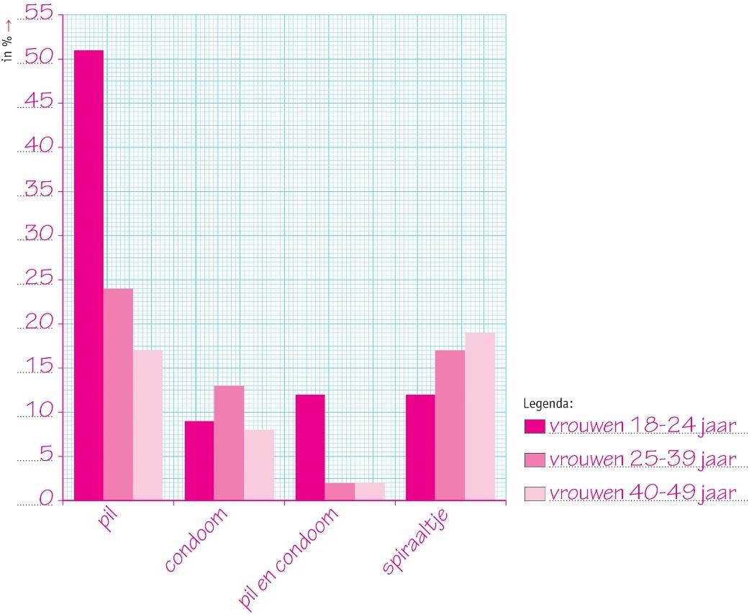

INZICHT

4

In afbeelding 11 zie je welke methoden van anticonceptie Nederlandse vrouwen tussen de 18 en 49 jaar gebruiken.

1. Maak een staafdiagram van de gegevens in afbeelding 11. Gebruik afbeelding 12 of teken op ruitjespapier.
   * Zet op de *x*-as de verschillende anticonceptiemiddelen en op de *y*-as het percentage.
   * Zet alle drie de leeftijdsgroepen in hetzelfde staafdiagram.
   * Geef de staven van beide groepen een eigen kleur.
   * Voeg een legenda toe.

### Afb. 12

1. Bij het onderzoek naar het gebruik van voorbehoedsmiddelen zijn drie groepen onderzocht: vrouwen van 18 tot 24 jaar, vrouwen van 25 tot 39 jaar en vrouwen van 40 tot 49 jaar.

Het gebruik van een combinatie van de pil en het condoom komt in de leeftijdsgroep van 18 tot 24 jaar vaker voor dan in de groepen van 25 tot 49 jaar.

Wat zou een reden kunnen zijn voor dit verschil?

Voorbeelden van juiste antwoorden: Jongeren lopen een groter risico een soa op te lopen, doordat ze vaker van seksuele partner wisselen. Ze gebruiken vaker een condoom om zich te beschermen tegen soa’s. Of: De pil is gratis voor jongeren tot 21 jaar.

1. Wat zou de reden kunnen zijn dat ze geen vrouwen ouder dan 49 jaar in het onderzoek hebben gevraagd?

Rond haar 50e levensjaar komt een vrouw in de overgang. Na de overgang is ze niet meer vruchtbaar en hoeft ze geen anticonceptie meer te gebruiken om ongewenste zwangerschap te voorkomen.

1. Wat zou een reden kunnen zijn voor vrouwen ouder dan 49 jaar om een voorbehoedsmiddel te gebruiken?

De vrouw is dan niet meer vruchtbaar, maar kan nog wel een soa oplopen van haar sekspartner(s).



5

Uit onderzoek is gebleken dat de Nederlandse vrouw regelmatig de pil vergeet, maar liefst 80%. Nergens anders in Europa vergeten vrouwen zo vaak de pil.

1. Leg uit dat aan vrouwen die slordig omgaan met de pil, het gebruik van de NuvaRing kan worden geadviseerd.

De NuvaRing hoeft maar één keer per drie weken te worden ingebracht. Daarom hoeft een vrouw er niet elke dag aan te denken.

1. Leg uit welke andere anticonceptiemiddelen kunnen worden geadviseerd aan vrouwen die het moeilijk vinden om elke dag de pil te nemen.

Hormoonpleister, hormoonstaafje, prikpil, hormoon- en koperspiraaltje, condoom. Aan deze middelen hoef je minder vaak te denken, dus er is een kleinere kans dat je ze vergeet. Aan het condoom hoef je alleen te denken als je geslachtsgemeenschap hebt.

1. Ondanks dat je elke dag de pil moet nemen, en je er dus elke dag aan moet denken, is de pil erg populair.

Geef minstens twee voordelen van de pil. Je mag internet gebruiken. Voorbeelden van juiste antwoorden:

* + Je hoeft maar één keer naar de huisarts; daarna kun je de pil zelf bij de apotheek halen.
  + De menstruatie wordt minder hevig of blijft weg.
  + Je kunt de menstruatie regelen (bijvoorbeeld door een stopweek over te slaan).
  + Je hoeft niets in te brengen of te laten inbrengen.
  + Je bent meestal snel weer vruchtbaar als je wel zwanger wilt worden.

1. Sommige woestijnvolken brengen vóór een lange karavaanreis steentjes aan in de baarmoeder van de vrouwelijke kamelen. Hierdoor worden ze niet drachtig (zwanger). Met welk anticonceptiemiddel bij de mens is deze methode vergelijkbaar?

Deze methode is vergelijkbaar met een (koper)spiraaltje. De steentjes zorgen ervoor dat er geen innesteling plaatsvindt.

6

In tabel 2 staat wat je moet doen als je vergeten bent de pil in te nemen. Het schema komt uit de bijsluiter van een anticonceptiepil.

Lees de tekstjes in afbeelding 13. Kies bij de vragen steeds uit mogelijkheid A tot en met G. a Welke keuze moet Carina maken?

Keuze A. (Ze is één pil vergeten.) b Welke keuze moet Isan maken?

Keuze C. (Ze is in de eerste week twee pillen vergeten en ze heeft toen geslachtsgemeenschap gehad.)

c Wat moet Olga doen? Ze heeft twee mogelijkheden.

Keuze E of F. (Ze is in de derde week twee pillen vergeten.)

7

Suze heeft net biologieles gehad. In de pauze praat ze met haar vriendinnen na over wat ze zojuist van de docent hebben gehoord. Suze zegt tegen haar vriendinnen: ‘Als ik genoeg kinderen heb, laat ik me steriliseren. Lijkt me heerlijk, dan word ik tenminste ook niet meer ongesteld.’

1. Klopt het wat Suze zegt? Leg je antwoord uit. Gebruik in je antwoord het woord ‘hormonen’.

Nee, het klopt niet. Je wordt nog gewoon ongesteld na sterilisatie. De eierstokken maken onder invloed van hormonen nog gewoon eicellen en het baarmoederslijmvlies wordt onder invloed van hormonen steeds opnieuw opgebouwd en afgebroken.

1. Leg uit dat de operatie voor een sterilisatie bij een man simpeler is dan bij een vrouw.

Bij een man worden de zaadleiders in de balzak onderbroken, bij een vrouw de eileiders in de onderbuik. De chirurg kan veel gemakkelijker bij de zaadleiders komen dan bij de eileiders.



8

Bekijk de grafiek in afbeelding 14. Je ziet het aantal afgenomen testen en het percentage positieve testen voor vier soa’s. Bij een positieve test is iemand besmet met de ziekte.

1. Hoeveel vrouwen waren er volgens de grafiek besmet met chlamydia? Geef in je antwoord een berekening.

Er waren ongeveer 8800 vrouwen besmet met chlamydia. In totaal werden ongeveer

55 000 testen afgenomen. Daarvan was ongeveer 16% positief: 16% van 55 000 is 8800.

1. Leg uit of chlamydia onder alle drie de onderzochte groepen de meest voorkomende soa is.

Chlamydia is niet bij alle drie de groepen de meest voorkomende soa, alleen bij vrouwen (8800 positieve testen) en heteroseksuele mannen (19% van 25 000 = 4750 positieve testen). Mannen die seks hebben met mannen hebben vaker een positieve test bij gonorroe (11% van 45 000 = 4950 bij chlamydia en 12% van 45 000 = 5400 bij gonorroe).

1. In 2018 zijn 249 mensen positief getest op hiv. In 2019 waren dat er 164.

Met welk percentage is het aantal hiv-infecties in 2019 afgenomen vergeleken met 2018? Geef de berekening.

Het aantal is met 34,1% afgenomen. 249 − 164 = 85

85 / 249 = 0,341 × 100% = 34,1%

1. In 2019 gaf 0,23% van de hiv-testen een positieve uitslag.

Hoeveel hiv-testen zijn er afgenomen in 2019? Leg je antwoord uit. Tip: maak een verhoudingstabel.

Er zijn in 2019 in totaal 71 300 hiv-testen afgenomen.

Je kunt dit uitrekenen met een verhoudingstabel: 164 positieve testen is gelijk aan 0,23%. Je wilt weten wat het totaal is (100%).

1% is gelijk aan 164 / 0,23 = 713

100% is dan 713 × 100 = 71 300

+9

Lees de tekst ‘Pearl-index’ en bekijk tabel 3.

1. In de tabel staat het getal 0,65 bij ‘anticonceptiering (NuvaRing)’.

Wat betekent dit getal?

Dit betekent dat van de 100 stellen die een jaar lang samenleven en de NuvaRing gebruiken, gemiddeld minder dan één vrouw (0,65) zwanger wordt.

1. Wat wordt bedoeld met de ‘standaard dagenmethode’?

Dit is een vorm van periodieke onthouding. De vrouw telt de dagen na de menstruatie, wanneer ze haar ovulatie zou verwachten. Tijdens deze dagen heeft ze dan geen seks.

1. Vergelijk de betrouwbaarheid van de ‘standaard dagenmethode’ met het condoom.

In de theorie is er wel verschil in de betrouwbaarheid. In de praktijk is er geen verschil in de betrouwbaarheid.

1. Leg uit hoe het kan dat er een verschil zit in de betrouwbaarheid van het condoom in de praktijk ten opzichte van de theorie.

Door verkeerd gebruik van het condoom kan het kapotgaan of afglijden. Zo kunnen zaadcellen toch in de vagina komen en uiteindelijk de eicel bevruchten.

1. Hoeveel procent neemt de kans op zwangerschap in de praktijk af bij het gebruik van de NuvaRing?

De kans op zwangerschap neemt bij het gebruik van de NuvaRing in de praktijk af met 84,35% (85% − 0,65%).

1. In de tabel staat bij ‘In de praktijk’ een Pearl-index tussen de 0,2 en de 10 bij de anticonceptiepil.

Hoe kun je dit verschil verklaren?

Voorbeelden van juiste antwoorden: Het is afhankelijk van hoe je de pil gebruikt. Als je de pil vaak vergeet, zal de Pearl-index hoger zijn. Daarnaast is het afhankelijk van welke pil je gebruikt.

# Seksualiteit

KENNIS

1

1. Om welke drie redenen hebben mensen seks met elkaar?
   1. intimiteit
   2. lustbeleving
   3. voortplanting
2. Hoe zie je bij een man dat hij een orgasme krijgt?

Hij krijgt een zaadlozing.

1. Een vrouw krijgt minder gemakkelijk een orgasme tijdens geslachtsgemeenschap. Wat moet bij de meeste vrouwen geprikkeld worden om een orgasme te krijgen?

* A de baarmoeder
* B de clitoris
* C de schaamlippen
* D de vagina

1. Hoe heet het als iemand bij zichzelf zorgt voor een orgasme? masturbatie of zelfbevrediging

2

Kies bij de volgende vragen steeds de seksuele oriëntatie die volgens jou het meest van toepassing is.

1. Yannick zoent tijdens het uitgaan af en toe met een meisje dat hij leuk vindt. Nu heeft hij een keer met een jongen gezoend. Hij vond het niet leuk en wil het niet nog een keer doen. Hij weet nu zeker dat hij niet op jongens valt.

*heteroseksueel* / *~~biseksueel~~* / *~~homoseksueel~~*

(Yannick valt zeker niet op jongens en vindt meisjes wel leuk. Hij is dus heteroseksueel.) b Samuel is verliefd op een jongen bij zijn voetbalclub, maar zijn ouders keuren

homoseksualiteit af. Hij heeft daarom maar een vriendinnetje uitgekozen, maar hij heeft niets met meisjes en is niet gelukkig.

*~~heteroseksueel~~* / *~~biseksueel~~* / *homoseksueel*

(Samuel valt niet op meisjes maar op jongens. Hij is dus homoseksueel.)

1. Djoy is zo blij! Ze heeft eindelijk haar nieuwe vriendin aan haar ouders kunnen voorstellen.

Na een paar vriendjes weet ze nu zeker dat ze niet op jongens valt.

*~~heteroseksueel~~* / *~~biseksueel~~* / *homoseksueel*

(Djoy valt niet op jongens maar op meisjes, dus is ze homoseksueel.)

1. Natasha vindt jongens en meisjes leuk. De ene keer heeft ze voor een tijdje een vriendje en daarna ontmoet ze een leuk meisje met wie ze weer een tijdje samen is.

*~~heteroseksueel~~* / *biseksueel* / *~~homoseksueel~~*

(Natasha valt op jongens en meisjes en is daarom biseksueel.)

3

Welke omschrijving hoort bij welk begrip?

|  |  |  |
| --- | --- | --- |
| A genderidentiteit | 1 Als je geslacht en je gevoel over je geslacht niet overeenkomen. | A = 3 |
| B geslacht | 2 Andere geslachtskenmerken krijgen door hormonen en/of operaties. | B = 4 |
| C transgender | 3 Of je je een jongen, een meisje of anders voelt. | C = 1 |
| D transitie | 4 Wat je primaire (en secundaire) geslachtskenmerken zijn. | D = 2 |



4

### Samenvatting

Maak een samenvatting van de basisstof.

### Seksueel gedrag

* + alle vormen van seksueel contact, alleen of met een partner
  + klaarkomen (orgasme) geeft een fijn gevoel
  + masturbatie (zelfbevrediging), je zorgt zelf voor een orgasme

### Redenen om te vrijen

* + intimiteit (gevoel van verbondenheid met iemand)
  + lustbeleving (plezier beleven aan seks) of opwinding
  + voortplanting (als je graag een kindje met iemand wilt)

### Seksuele oriëntatie

* + heteroseksueel: als je op het andere geslacht valt, dus een jongen op een meisje en andersom
  + homoseksueel: als je op hetzelfde geslacht valt, jongens op jongens en meisjes op meisjes
  + biseksueel: als je op jongens en op meisjes valt

### Genderidentiteit en geslacht

* + gender: cultureel bepaalde ideeën over wat mannelijk en vrouwelijk is
  + transgender: genderidentiteit (gevoel) komt niet overeen met het geslacht (lichaam)

### Seksueel geweld en misbruik

* + Incest: een familielid pleegt seksuele handelingen met het slachtoffer.
  + Ongewenste intimiteiten: iemand verricht seksuele handelingen bij het slachtoffer zonder toestemming.
  + Aanranding: iemand verricht met geweld of onder dwang seksuele handelingen bij het slachtoffer.
  + Verkrachting: iemand die het slachtoffer binnendringt zonder toestemming.
  + Digitaal: via sociale media een slachtoffer chanteren of verleiden tot seksuele handelingen, zoals grooming, dickpics of slutshaming.



INZICHT

5

Lees de tekst ‘Oegandees Babu Sembajja wil niet terug de kast in’. Hierna staan vijf uitspraken over homoseksualiteit.

1. De liefde tussen twee homoseksuele mensen verschilt niet van de liefde tussen twee heteroseksuele mensen.
2. Je kunt meteen zien dat iemand homoseksueel is.
3. Homoseksuele mensen moeten overal voor hun homoseksuele geaardheid kunnen uitkomen.
4. Het is geen gezicht, twee mannen die elkaar hevig zoenen op straat.
5. Homoseksuelen moeten kunnen trouwen en kinderen kunnen adopteren.

Kies één uitspraak, noteer het nummer en beantwoord daarover de volgende vragen.

* 1. Vind jij dat Babu Sembajja een goede reden heeft om uit Oeganda te vluchten? Leg je antwoord uit.

Eigen antwoord. Bijvoorbeeld: Ik vind dat Babu Sembajja een goede reden heeft om te vluchten, omdat hij in Oeganda het risico loopt vermoord te worden.

* 1. Geef een argument waarom je het eens zou kunnen zijn met deze uitspraak.

Eigen antwoord. Bijvoorbeeld: Ik ben het eens met uitspraak 4, want ik vind hevig zoenende mensen vervelend om naar te kijken.

* 1. Geef een argument waarom je het oneens zou kunnen zijn met deze uitspraak.

Eigen antwoord. Bijvoorbeeld: Ik ben het oneens met uitspraak 4. Iedereen die dat wil, moet de partner kunnen zoenen op straat.

* 1. Wat is je eigen mening over deze uitspraak? Leg je antwoord uit met een extra argument.

Eigen antwoord. Bijvoorbeeld: Ik ben het oneens met deze uitspraak. Iedereen moet kunnen laten zien dat je verliefd bent op iemand door bijvoorbeeld een kus te geven.



6

Lees de tekst ‘Seksueel misbruik via sociale media’.

Als je jongeren vraagt of zij aan een vreemde een naaktfoto zouden sturen, zegt een heel groot deel van hen nee. Toch gebeurt het volgens het NFI nog te vaak dat jongeren zo’n foto sturen naar iemand die ze denken te kennen. Maar vaak blijkt dat ze deze persoon helemaal niet kennen en dat hij slechte bedoelingen heeft.

1. Wat zou volgens jou een reden kunnen zijn om met een vreemde contact te houden via sociale media?

Eigen antwoord. Bijvoorbeeld: Het kan fijn zijn om bij iemand je hart te luchten. Of: Het kan fijn zijn dat iemand aandacht voor je heeft.

1. Wat kun je het best doen als iemand seksuele opmerkingen maakt of je dwingt om foto’s of filmpjes te sturen?

Eigen antwoord. Bijvoorbeeld: het contact gelijk verbreken en de politie de gegevens geven van jullie contact.

1. Er komen vaak negatieve berichten in het nieuws over sociale media en seksualiteit. Maar er zijn ook veel jongeren die positieve ervaringen hebben met sociale media.

Philip is een transman. Leg uit hoe sociale media Philip kan helpen.

Eigen antwoord. Bijvoorbeeld: Via sociale media (bijvoorbeeld een forum) kan Philip gemakkelijker andere transgender personen (lotgenoten) vinden met wie hij over zijn gevoelens kan praten. Of: Hij kan online vrienden maken die hem misschien beter begrijpen dan vrienden die zelf niet transgender zijn. Of: Het is minder eng om online je eerste contacten als transgender te leggen dan in het echt.

1. Savan is een rustige jongen die niet gemakkelijk met meisjes praat; hij kent ook niet veel meisjes. Hij zou wel heel graag een vriendin willen, maar weet niet hoe hij dit moet aanpakken.

Leg uit hoe sociale media Savan kan helpen.

Eigen antwoord. Bijvoorbeeld: Bij het gebruik van sociale media kan Savan een meisje al een beetje leren kennen voordat hij haar in het echt ziet. Hierdoor is hij misschien minder verlegen als hij dat meisje daadwerkelijk ontmoet.

1. Als je een tijdje digitaal contact hebt met iemand, is het vaak leuk om wat te gaan afspreken.

Leg uit wat een verstandige plek kan zijn om af te spreken.

Een verstandige plek is een openbare drukke plek, zoals een café, restaurant of ergens op straat waar andere mensen zijn. De kans dat er iets kan gebeuren wat je niet wilt, is dan klein.

7

Sara en Anne-Lot hebben het samen over Jasper, het vriendje van Sara. Sara is met Jasper naar bed geweest, maar wilde dit eigenlijk niet. Ze voelde dat ze er nog niet aan toe was. Maar Jasper vertelde haar dat hij het wél graag wilde en dat hij het anders zou uitmaken en zou kiezen voor een meisje dat niet zo moeilijk zou doen. Anne-Lot vindt het heel erg dat Sara zich heeft laten overhalen door Jasper. Ze zegt tegen Sara dat dit eigenlijk verkrachting is, namelijk: seks hebben zonder dat je het wilt.

Leg uit dat Anne-Lot gelijk heeft.

Als je seks hebt met iemand die je bedreigt, is dat verkrachting. Je mag iemand niet dwingen om seks te hebben met jou of met een ander. Je mag alleen seks hebben met iemand als jullie dat beiden willen.



+8

Lees de tekst ‘Genderneutraal opvoeden’.

1. Leg uit wat het verschil is tussen sekse en gender.

Sekse betekent: de biologische verschillen tussen mannen en vrouwen. Gender staat voor de sociaal-culturele kenmerken van het man of vrouw zijn: de stereotypen.

1. In de tekst wordt gesproken over stereotypen.

Geef drie voorbeelden van gedragingen die stereotiep zijn voor jouw geslacht.

Voorbeelden van juiste antwoorden: Voor een meisje: roze spullen op de slaapkamer, met poppen spelen, jurkjes en rokjes dragen, niet vies mogen worden met buitenspelen. Als een meisje een keer jongensachtig speelt, wordt gezegd dat je dat niet moet doen als meisje.

Voor een jongen: blauwe spullen op de slaapkamer, met lego spelen, in bomen klimmen, stoere kleding dragen. Als je valt, wordt gezegd dat je daar sterk van wordt.

+9

Laurens en Isis krijgen een intersekse kindje. Ze kiezen ervoor om na de geboorte al snel een geslachtsoperatie te laten uitvoeren. Hun kindje krijgt daarbij de primaire geslachtskenmerken van een meisje.

1. Leg uit of je verwacht dat deze ouders hun kind genderneutraal gaan opvoeden.

De ouders zullen hun kind waarschijnlijk niet genderneutraal opvoeden. Ze hebben hun kind laten opereren tot een meisje, dus ze zullen haar ook als een meisje gaan behandelen. Als het geslacht voor hen niet zo belangrijk was geweest, hadden ze hun kind niet laten opereren.

1. Is het mogelijk dat het kind op latere leeftijd problemen krijgt met haar genderidentiteit? Leg je antwoord uit.

Ja, het kind kan problemen krijgen met haar genderidentiteit, omdat de ouders hebben besloten dat het een meisje moest worden. Maar het kan zijn dat het kind zich een jongen voelt. Het geslacht past dan niet bij de gevoelens. Daarnaast kan een kind ook depressieve gevoelens ontwikkelen. (Veel mensen vinden daarom dat je een intersekse kind niet op jonge leeftijd zou mogen opereren.)

# Erfelijkheidsonderzoek

KENNIS

1

1. Is een aangeboren afwijking altijd erfelijk? *~~ja~~* / *nee*
2. Welke mensen wordt aangeraden genetisch advies in te winnen als ze een kind willen?
   * A Mensen die al enkele malen een miskraam hebben gehad.

* B Mensen die bij een vorig kindje een zware bevalling hebben gehad.
* C Mensen die zonder reden bang zijn voor een erfelijke afwijking bij het kind.
  + D Mensen met een erfelijke ziekte in de familie.
* E Mensen van wie een familielid gehandicapt is door zuurstofgebrek bij de geboorte.

2

1. Over welk(e) onderzoek(en) gaat de zin?
   1. Bij deze onderzoeken worden de chromosomen van het ongeboren kind bestudeerd.

*~~NIPT~~* / *~~vlokkentest~~* / *~~vruchtwaterpunctie~~* / *alle drie*

* 1. Bij deze onderzoeken is er een iets verhoogde kans op een miskraam.

*~~NIPT~~* / *vlokkentest* / *vruchtwaterpunctie* / *~~alle drie~~*

* 1. Bij deze onderzoeken kan het geslacht van het ongeboren kind worden vastgesteld.

*~~NIPT~~* / *vlokkentest* / *vruchtwaterpunctie* / *~~alle drie~~*

* 1. Dit onderzoek gebeurt via een buisje door de vagina.

*~~NIPT~~* / *vlokkentest* / *~~vruchtwaterpunctie~~* / *~~alle drie~~*

* 1. Bij dit onderzoek wordt alleen bloed van de moeder onderzocht.

*NIPT* / *~~vlokkentest~~* / *~~vruchtwaterpunctie~~* / *~~alle drie~~*

* 1. Bij dit onderzoek wordt het vruchtwater onderzocht.

*~~NIPT~~* / *~~vlokkentest~~* / *vruchtwaterpunctie* / *~~alle drie~~*

* 1. Bij dit onderzoek wordt het weefsel uit de placenta onderzocht.

*~~NIPT~~* / *vlokkentest* / *~~vruchtwaterpunctie~~* / *~~alle drie~~*

1. Op welk moment in de zwangerschap wordt het onderzoek gedaan?

|  |  |  |
| --- | --- | --- |
| A NIPT | 1 vanaf de 8e week | A = 2 |
| B vlokkentest | 2 rond de 11e week | B = 1 |
| C vruchtwaterpunctie | 3 vanaf de 16e week | C = 3 |



3

### Samenvatting

Maak een samenvatting van de basisstof.

* Het is verstandig genetisch advies in te winnen:
  + als je (misschien) drager bent van een erfelijke ziekte
  + als een vrouw enkele keren een miskraam heeft gehad
* Vul de tabel in.

|  |  |
| --- | --- |
| **Prenataal onderzoek** | **Omschrijving** |
| Echoscopie | Met behulp van een echoscoop worden beelden bekeken. Alleen uiterlijke  kenmerken worden gezien. |
| NIPT | Bloedonderzoek van de moeder, waar DNA van de placenta in zit. Dit DNA wordt onderzocht. Bij verhoogde kans op ziekten krijg je een vlokkentest of  vruchtwaterpunctie. |
| Vlokkentest | Cellen uit de placenta worden weggehaald en DNA daarvan wordt  onderzocht. Iets verhoogde kans op een miskraam. |
| Vruchtwaterpunctie | Via de buikwand wordt vruchtwater weggezogen waar cellen van de foetus in zitten. Het DNA uit de cellen wordt onderzocht. Iets verhoogde kans op een miskraam. |

INZICHT

4

Als een vrouw 36 jaar of ouder is, neemt bij zwangerschap de kans toe dat ze een kind krijgt met een chromosoomafwijking. Een voorbeeld van zo’n afwijking is het downsyndroom (afbeelding 5). a Hoe groot is de kans op een kind met het downsyndroom als de moeder 39 jaar oud is? Geef

je antwoord in procenten.

De kans op een kind met downsyndroom is bij een moeder van 39 jaar 1%. (Kijk naar de lijn van Down. Bij 39 jaar zie je dan 10 op de 1000. Dat is 1 op de 100, dus 1%.)

1. Hoe groot is de kans op een kind met een chromosoomafwijking als de moeder 43 jaar oud is? Geef je antwoord in procenten.

De kans op een kind met een chromosoomafwijking is bij een moeder van 43 jaar 4%. (Kijk naar de lijn van ‘alle afwijkingen in aantal chromosomen’. Bij 43 jaar zie je 40 op de 1000. Dat is 4 op de 100, dus 4%.)

1. Een 44-jarige vrouw is zwanger. Deze vrouw wilde eigenlijk al zwanger worden toen ze 41 jaar was, maar ze stelde haar beslissing drie jaar uit.

Door het uitstel is de kans op mogelijke erfelijke afwijkingen groter geworden. Hoeveel groter is die kans?

De kans op een chromosoomafwijking is 3% groter geworden (van 2% naar 5%).

1. Vooral vrouwen hebben meer kans om op latere leeftijd een kind te krijgen met een chromosoomafwijking. Bij mannen speelt dit vrijwel niet.

Leg uit waardoor dit verschilt.

Als een meisje geboren wordt, heeft ze al haar eicellen al (de cellen in de follikels). Vanaf de puberteit rijpt er elke maand een eicel. Als een vrouw op latere leeftijd een kind krijgt, zijn haar eicellen al oud. De kans dat er in de celdeling iets misgaat, is dan groter. Bij een man worden de zaadcellen vanaf de puberteit steeds opnieuw gemaakt, dus die zijn niet zo oud.



5

Lees de tekst ‘Leef jij gezond?’.

Als een van de ouders een hart- of vaatziekte heeft, heeft een kind een verhoogde kans op hart- en vaatziekten.

1. Wat kun je doen om de kans op deze ziekten te verkleinen?

Je kunt de kans op deze ziekten verkleinen door gezond te leven (niet roken, niet te veel vet eten en regelmatig bewegen).

1. Waarom worden hart- en vaatziekten ‘gedeeltelijk erfelijk’ genoemd?

Hart- en vaatziekten zijn gedeeltelijk erfelijk, omdat naast de erfelijke aanleg ook de levenswijze van invloed is op het krijgen van zo’n ziekte.

1. Mensen die veel aan radioactieve straling hebben blootgestaan, krijgen ook het advies om genetisch advies in te winnen als ze een kind willen.

Zoek op internet op wat radioactieve straling kan doen met de chromosomen in geslachtscellen. Leg uit waarom deze mensen dit advies krijgen.

Bij deze mensen kan de radioactieve straling mutaties (veranderingen) hebben veroorzaakt in het DNA van de geslachtscellen. Deze veranderingen kunnen erfelijke ziekten of afwijkingen bij hun kind veroorzaken.

6

Als een zwangere vrouw alcohol gebruikt, krijgt de foetus ook alcohol binnen. De foetus kan dan FAS krijgen. Kinderen met FAS hebben meestal problemen met leren. Daarnaast hebben ze vaak afwijkingen in het gezicht en groeien ze langzaam.

1. Leg uit of FAS een aangeboren afwijking is.

FAS is een aangeboren afwijking, want een kind wordt geboren met FAS.

1. Leg uit of je met een erfelijkheidsonderzoek kunt aantonen dat een kind FAS heeft.

FAS kun je niet aantonen met een erfelijkheidsonderzoek, want FAS wordt niet veroorzaakt door een afwijking van de chromosomen.

7

Lees de tekst ‘Leven met een erfelijke belasting’.

1. Hebben de ouders van Barbara voor de geboorte een erfelijkheidsonderzoek laten doen?

Leg je antwoord uit.

Nee, haar ouders hebben geen erfelijkheidsonderzoek laten doen, want Barbara weet niet dat ze erfelijk belast is.

1. Is VHL een gevaarlijke ziekte? Leg je antwoord uit.

VHL is een gevaarlijke ziekte, want er kunnen kwaadaardige tumoren ontstaan. c In de tekst staat dat Barbara draagster is van het gen voor VHL.

Leg uit waarom het woord ‘draagster’ hier verkeerd wordt gebruikt.

Een drager of draagster heeft de erfelijke informatie voor een erfelijke ziekte, maar is zelf niet ziek. Barbara is wel ziek.

1. Zou jij Barbara het advies geven om prenataal onderzoek te doen als ze zwanger is? Leg uit waarom je dat advies geeft.

Voorbeelden van juiste antwoorden: Ja, omdat zij deze erfelijke ziekte ook zou kunnen doorgeven aan haar kind. Of: Nee, want door het testen of het kind een ziekte heeft, kun je erg ongerust raken.

1. Alle pasgeboren baby’s worden via de hielprik op bepaalde ziekten gecontroleerd. Veel ziekten die worden opgespoord, zijn stofwisselingsziekten. Hierbij kunnen bepaalde stoffen in het lichaam niet worden aangemaakt of afgebroken.

Leg uit waarom het belangrijk is dat de hielprik zo snel na de geboorte wordt afgenomen. Als de hielprik snel na de geboorte wordt afgenomen, weet je vroeg of er iets mis is. Er kan dan snel met een behandeling (of dieet) worden begonnen, voordat het kind (te) ziek wordt.



+8

Een vruchtwaterpunctie wordt uitgevoerd door een ervaren arts. De plek waar de naald de baarmoeder en de vruchtvliezen in gaat, kan blijven nalekken.

1. Leg uit welk risico er nog meer is, behalve het nalekken.

De foetus kan worden geraakt met de naald en hierdoor beschadigd raken.

1. Al snel nadat de bevruchte eicel zich heeft ingenesteld in het baarmoederslijmvlies, wordt vocht aangemaakt (het vruchtwater). Rond zestien weken is er 150 mL vruchtwater. Bij zeven maanden is het meer dan een liter.

Leg uit dat een vruchtwaterpunctie pas later in de zwangerschap wordt uitgevoerd.

Een vruchtwaterpunctie wordt later uitgevoerd, omdat er dan meer vruchtwater is. Daardoor wordt de kans op beschadigen van de foetus kleiner.

1. Borstkanker kan erfelijk zijn, maar je kunt het ook krijgen zonder dat je hier de erfelijke informatie voor hebt. Van de vrouwen die borstkanker krijgen, is 80% boven de 50 jaar. Leg uit dat er bij prenataal onderzoek niet vaak gekeken wordt naar het gen voor borstkanker.

Bij prenataal onderzoek wordt niet vaak gekeken naar het gen voor borstkanker, omdat de meeste zwangere vrouwen nog niet weten dat zij later borstkanker gaan krijgen. (Borstkanker begint vaak pas boven de 50 jaar. Alleen vrouwen die al jong (erfelijke) borstkanker hebben, zullen hierop laten testen.)

1. Er zijn ook vrouwen die hun ongeboren kind niet laten onderzoeken als er in hun familie erfelijke ziekten of aandoeningen zijn.

Vind jij dat alle vrouwen zich zouden moeten laten testen op erfelijke ziekten of aandoeningen?

Eigen antwoord. Bijvoorbeeld: Nee, want met een erfelijke aandoening kun je een heel gelukkig leven hebben. Of: Ja, want als een kindje erg ziek is en daardoor weinig kwaliteit van leven heeft, is het goed dat ouders een keus hebben of ze de zwangerschap willen uitdragen.

# Samenhang

## BABY BUITEN DE BAARMOEDER

OPDRACHTEN

1

1. Welke delen van de mannelijke en vrouwelijke voortplantingsorganen passeert een zaadcel voordat hij een eicel bereikt? Zet de volgende delen in de juiste volgorde: *baarmoeder – bijbal – eileider – teelbal – urinebuis – vagina – zaadleider*.

teelbal → bijbal → zaadleider → urinebuis → vagina → baarmoeder → eileider b Een eicel kan de vernauwing van een eileider niet passeren.

Waardoor kan een zaadcel wel door de vernauwing en een eicel niet?

Een zaadcel kan wel door de vernauwing, omdat zaadcellen veel kleiner zijn dan een eicel. c Leg uit waarom chlamydia de kans op onvruchtbaarheid kan vergroten.

Als beide eileiders door chlamydia vernauwd raken, kunnen bevruchte eicellen de baarmoeder niet meer bereiken. Een vrouw kan dan niet meer normaal zwanger worden. Ze is dan onvruchtbaar.

2

1. Leg uit waarom het verwijderen van een eileider niet tot onvruchtbaarheid hoeft te leiden. Een vrouw heeft twee eileiders. Wanneer één eileider verwijderd is, kan de andere eileider nog prima functioneren. De vrouw is dan niet onvruchtbaar.
2. Kan een vrouw bij wie een van de eileiders is verwijderd een eeneiige tweeling krijgen? Leg je antwoord uit.

Ja, een vrouw bij wie een van de eileiders is verwijderd, kan een eeneiige tweeling krijgen. De eicel waaruit de tweeling ontstaat, kan in de andere eierstok tot rijping komen.

1. Drielingen kunnen drie-eiig zijn.

Leg met behulp van deze informatie uit of een vrouw een twee-eiige tweeling kan krijgen als een van haar eileiders is verwijderd.

Ja, een vrouw bij wie een van de eileiders is verwijderd, kan een twee-eiige tweeling krijgen. Uit het feit dat een drieling drie-eiig kan zijn, kun je afleiden dat in één eierstok meerdere eicellen tegelijk tot rijping kunnen komen. Bij een vrouw met één eierstok kunnen dus ook twee eicellen tegelijk tot rijping komen, waardoor de vrouw een twee-eiige tweeling kan krijgen.

3

Een vrouw slikt de pil.

1. Kan ze hiermee chlamydia en vernauwde eileiders voorkomen? Leg je antwoord uit.

Nee, want met chlamydia kun je ook besmet raken als je de pil gebruikt. Als de chlamydia niet wordt behandeld, kunnen de eileiders vernauwd raken.

1. Kan ze hiermee een buitenbaarmoederlijke zwangerschap voorkomen? Leg je antwoord uit. Ja, want de pil zorgt ervoor dat er geen ovulatie plaatsvindt. Als er geen ovulatie plaatsvindt, kan een vrouw niet zwanger worden.
2. Chlamydia is te genezen met antibiotica.

Wat kun je daaruit afleiden over de oorzaak van de ziekte?

Daaruit kun je afleiden dat chlamydia wordt veroorzaakt door een bacterie (en niet door een virus), want antibiotica doden bacteriën.

1. Een vrouw kan zwanger zijn zonder het te merken.

Leg uit dat deze informatie een extra reden is om veilig te vrijen.

Door onveilig te vrijen kun je chlamydia krijgen. Als gevolg daarvan kan een vernauwing van de eileiders ontstaan. Door onveilig vrijen kun je ook zwanger worden. Als je niet weet dat je chlamydia hebt (gehad) én niet merkt dat je zwanger bent, kan een buitenbaarmoederlijke zwangerschap leiden tot een levensbedreigende situatie wanneer de eileider scheurt.



4

1. Geeft een zwangerschapstest een positieve uitslag bij een buitenbaarmoederlijke zwangerschap?

Ja, want vanaf de innesteling maken cellen van het embryo het hormoon hCG. Ook bij een buitenbaarmoederlijke zwangerschap vindt innesteling plaats, dus ook dan gaat het embryo het hormoon maken. Het hormoon komt dan in het bloed en van daaruit in de urine.

c Is een buitenbaarmoederlijke zwangerschap op te sporen met de NIPT? Leg je antwoord uit. Nee, want bij de NIPT wordt gecontroleerd op genetische afwijkingen van het embryo. Een buitenbaarmoederlijke zwangerschap is geen genetische afwijking van het embryo. Ook kun je aan het DNA in het bloed van de moeder niet zien waar het vandaan komt (uit de baarmoeder of de eileider?).

c Elle heeft een buitenbaarmoederlijke zwangerschap gehad als gevolg van chlamydia. Haar moeder raadt Elle daarom aan een erfelijkheidsonderzoek te laten doen.

Is dat een goed advies? Leg je antwoord uit.

Het is geen goed advies, want Elle heeft de vernauwing van de eileider gekregen als gevolg van chlamydia. Chlamydia is geen erfelijke aandoening, maar een seksueel overdraagbare aandoening.

# Voortplanting bij dieren

OPDRACHTEN

1

Reuzenpadden zijn, zoals de naam al zegt, enorm grote padden (zie afbeelding 7). Ze zijn ooit terechtgekomen in Australië en geven daar veel overlast.

De mannetjes van de reuzenpad hebben een bijzondere eigenschap. Ze hebben niet alleen teelballen, maar ook eierstokken. Als bij een mannetjespad de teelballen worden verwijderd, worden de eierstokken actief. Het mannetje gaat dan eicellen produceren. Een ander woord voor ‘teelballen verwijderen’ is castreren.

In afbeelding 8 zie je hoe een mannetjespad (II) ontstaat uit een bevruchting van een eicel door een zaadcel (I). Na de castratie gaat dit mannetje zelf voortplantingscellen (III) vormen.

1. Welke geslachtscellen maakt een normale, niet-gecastreerde mannelijke reuzenpad?

Een normale mannelijke reuzenpad maakt zaadcellen.

1. De lichaamscellen van een reuzenpad bevatten 22 chromosomen.

Hoeveel chromosomen zitten er in de zaadcellen van een reuzenpad? In de zaadcellen zitten dan 11 chromosomen (de helft van 22).

1. Hoeveel chromosomen bevat een lichaamscel van het mannetje dat bij II is getekend?

Een lichaamscel van het mannetje bij II bevat 22 chromosomen.

1. De bevruchting van de reuzenpad vindt op dezelfde manier plaats als bij kikkers.

Leg uit of dit een inwendige of uitwendige bevruchting is.

Het is uitwendige bevruchting, want de eicellen worden buiten het lichaam bevrucht. e Het gecastreerde mannetje (II) maakt voortplantingscellen.

Zijn dit eicellen of zaadcellen?

Het gecastreerde mannetje maakt eicellen.

f Leg uit of het gecastreerde mannetje bij II vruchtbaar is.

Het gecastreerde mannetje bij II is vruchtbaar, want hij produceert eicellen. Deze eicellen kunnen worden bevrucht.

2

Lees de tekst ‘De cyclus bij honden’.

a Leg uit tijdens welke fase de teef vruchtbaar is.

Tijdens de oestrus is het teefje vruchtbaar, want dan komt de eicel vrij. b Tijdens de oestrus vindt de eisprong plaats.

Hoe heet dat bij de mens? Bij de mens heet dit ovulatie.

1. Vindt bij een hond de bevruchting inwendig of uitwendig plaats?

De bevruchting bij een hond vindt inwendig plaats.

1. Tot welke groep van de gewervelden hoort een hond: de amfibieën, de reptielen, de vissen, de vogels of de zoogdieren?

Een hond hoort bij de groep zoogdieren.

1. Leg uit waarom een teef tijdens de post-oestrus niet meer wil paren.

Ze wil dan niet meer paren, omdat ze dan al zwanger is of niet. De eicel is al vrijgekomen en wel of niet bevrucht. Tijdens deze fase is de teef dus niet meer vruchtbaar.



3

De meeste vogels hebben een cloaca. Een aantal soorten watervogels paren op of in het water. Deze mannetjes hebben wel een penis (zie afbeelding 10).

1. Leg uit waarom het voordelig is dat deze watervogels een penis hebben waarmee het sperma diep in de cloaca van het vrouwtje wordt gebracht.

Tijdens een paring op of in het water zou het sperma weg kunnen spoelen. Door met de penis het sperma diep in de cloaca in te brengen, is een mannetje zeker van bevruchting.

1. Bij eenden kunnen groepsverkrachtingen plaatsvinden. Meerdere mannetjes proberen dan met één vrouwtje te paren. Het vrouwtje kan dan onder water worden gedrukt.

Leg uit dat het vrouwtje zo’n verkrachting soms niet overleeft.

Als het vrouwtje te lang onder water wordt gedrukt, zal ze verdrinken.

# Noodmaatregelen

OPDRACHTEN

1

In afbeelding 2 zijn enkele momenten in de cyclus van een vrouw weergegeven. Aangegeven zijn wanneer geslachtsgemeenschap heeft plaatsgevonden, de eerste dag van de menstruatie en het moment van de verwachte menstruatie.

Vul bij vraag a en b de juiste woorden in. Gebruik daarbij: *abortuspil – bevruchting – innesteling – late abortus – morning-afterpil – zuigcurettage*.

1. Twee tijdstippen hebben de letters A en B. Welke gebeurtenissen horen hierbij?
   1. bevruchting
   2. innesteling
2. Vier perioden zijn aangegeven met de letters C tot en met F. Stel dat de vrouw onveilige seks heeft gehad.

Welke noodmaatregelen zijn in deze perioden dan nog mogelijk?

1. morning-afterpil
2. overtijdbehandeling tot 7 weken, daarna abortuspil of zuigcurettage
3. overtijdbehandeling tot 7 weken, abortuspil tot 9 weken, daarna zuigcurettage
4. late abortus

2

De methode voor een overtijdbehandeling verschilt niet van een abortus.

1. Wat is wel een verschil tussen een overtijdbehandeling en een abortus?

Bij een overtijdbehandeling heb je geen wettelijke bedenktijd, bij een abortus wel.

1. Annemarie heeft een gemiddelde, regelmatige cyclus en is één dag overtijd. Ze besluit gelijk een zwangerschapstest te doen, en die is positief. Ze wil geen kind en besluit direct een afspraak te maken bij een abortuskliniek.

Annemarie kan nog een overtijdbehandeling krijgen. Hoeveel dagen mag zij dan maximaal overtijd zijn?

Voor een overtijdbehandeling mag Annemarie maximaal 16 dagen overtijd zijn. (Ze mag niet langer dan 6 weken en 2 dagen zwanger zijn. Als begin van een zwangerschap telt dag 1 van de laatste menstruatie. Haar cyclus is 4 weken, ofwel 28 dagen. Ze mag dus 2 weken en

2 dagen overtijd zijn. Dat is 16 dagen.)



3

Er zijn landen waar abortus verboden is. Vrouwen die geen abortus kunnen krijgen, proberen soms zelf met stokken een abortus op te wekken. Dat kan leiden tot veel bloedverlies en ernstige gevolgen hebben.

Rebecca Gomperts is een Nederlandse activiste. Ze heeft Women on Waves opgericht. Women on Waves vaart met een Nederlandse boot naar landen waar abortus verboden is. De vrouwen die in die landen ongewenst zwanger zijn, krijgen van de organisatie gratis abortuspillen voorgeschreven.

1. Vind jij dat alle vrouwen over de hele wereld recht hebben op een abortus? Leg je antwoord uit.

Eigen antwoord. Bijvoorbeeld: Het kind groeit in de buik van een vrouw, dus zij mag zelf bepalen wat er met haar lichaam gebeurt. Of: Als een vrouw na een onvrijwillige geslachtsgemeenschap zwanger is geraakt, snap ik dat zij dat kindje niet wil houden. Je wilt geen kind op de wereld zetten van een vader die zoiets ergs heeft gedaan. Of: Het kindje heeft recht op leven. Daar mag een vrouw niet op deze manier over beslissen.

1. In Nederland is abortus toegestaan. De vrouw beslist zelf of ze wel of geen kind wil krijgen en kiest zelf voor een abortus. De man heeft hier wettelijk geen inspraak in.

Wat vind jij ervan dat een man geen inspraak heeft bij de abortus van zijn kind?

Eigen antwoord. Bijvoorbeeld: Het is het lichaam van de vrouw; zij mag beslissen wat er met haar lichaam gebeurt. Of: Het kind is van de man en vrouw samen; zij moeten samen tot een beslissing komen.

# Leren onderzoeken

## 1 EEN LOGBOEK BIJHOUDEN

OPDRACHT

1

1. Leg in je eigen woorden uit wat een logboek is.

Voorbeeld van een juist antwoord: Een logboek is een overzicht van alle handelingen die je hebt verricht en onder welke omstandigheden.

1. Geef twee voorbeelden van een logboek die niet in de tekst worden genoemd. Leg bij elk voorbeeld uit wat het nut is van dat logboek. Je mag zoeken op internet.

Eigen antwoord. Bijvoorbeeld:

* + Eetdagboek. Om meer inzicht te krijgen in wat je eet en drinkt, kun je een eetdagboek bijhouden. Zo kom je erachter op welke momenten je wat eet en of je dat wilt aanpassen.
  + Kraamdagboek. Als een baby is geboren, wordt in de eerste week alles bijgehouden: hoeveel plas- en poepluiers, hoe vaak heeft de baby gedronken, wat is het gewicht. Hiermee krijgen de nieuwe ouders, maar ook de hulpverleners, inzicht in hoe de baby het doet in de eerste week en of er misschien hulp nodig is.
  + Vakantiedagboek. Sommige mensen houden tijdens een bijzondere reis een dagboek bij om alle ervaringen op te schrijven om niets te vergeten.
  + Kasboek. In een kasboek houd je bij hoeveel geld er binnenkomt en hoeveel je uitgeeft. Je schrijft precies op van wie en wanneer je het geld krijgt en je schrijft op waar, wanneer en aan wat je het geld uitgeeft. Zo krijg je inzicht in je financiën.
  + Bezoekersregistratie. Tijdens de coronacrisis werd bijgehouden wie er een bezoek bracht aan iemand in een verpleeg- of verzorgingshuis. Als er een besmetting zou zijn, konden alle bezoekers daarover worden ingelicht.

1. Klaas-Jan heeft al een tijd een hoge bloeddruk en heeft hier veel klachten van. Elke keer als hij in het ziekenhuis komt, wordt zijn bloeddruk gemeten. Op een dag voelt hij zich nog slechter en gaat weer naar het ziekenhuis. Zijn bloeddruk is gedaald en is zelfs wat aan de lage kant. Na grondige onderzoeken blijkt dat Klaas-Jan een klein scheurtje heeft in zijn aorta. Gelukkig was hij er op tijd bij en heeft hij het overleefd.

Leg uit wat er gebeurd zou zijn als er geen logboek was van de bloeddruk van Klaas-Jan. Klaas-Jan was dan naar huis gestuurd, omdat zijn bloeddruk juist prima was. Hij was dan mogelijk overleden als zijn aorta verder was gescheurd.

Door het logboek wisten de artsen dat zijn bloeddruk opeens sterk was gedaald. Daardoor konden ze op tijd ingrijpen en voorkomen dat hij overleed.

# Practica

## 1 AIDSBEKERSPEL

OPDRACHTEN

1

Probeer met de klas te achterhalen wie door wie is besmet. Dit kan door alle spelers (letters) op het bord te zetten en dan met pijlen weer te geven wie met wie in welke volgorde onveilige seks heeft gehad. Gebruik daarbij de logboeken.

eigen antwoord

2

1. Ben je tijdens het spel besmet geraakt met hiv? eigen antwoord
2. Wie van de jongens en meisjes in de voorbeeldrollen hebben de grootste kans om hiv- besmet te zijn?

Jongen 1 en meisje 1. Zij hebben beiden onveilige seks en ze zijn seksueel erg actief.

1. Hoeveel leerlingen deden er in totaal mee met het spel? En hoeveel leerlingen zijn besmet met hiv?

eigen antwoord

1. Bij de start van het spel was één leerling besmet met hiv.

Hoeveel procent van de klas is uiteindelijk besmet geraakt?

Berekening: aantal besmette leerlingen / totaal aantal leerlingen × 100%

# Examenopgaven

Draagmoeder

1

Hoe heet het orgaan waarin de bevruchte eicellen worden gebracht? baarmoeder

2

In de informatie is sprake van een draagmoeder en van een buitenlands paar. De draagmoeder heeft een tweeling gebaard.

Van wie zijn de genen van de tweeling afkomstig?

De genen zijn afkomstig van de man en de vrouw van het buitenlands paar. (De tweeling is verwekt met eicellen en zaadcellen van het buitenlandse paar en heeft dus hun genen. De kinderen hebben geen genetisch materiaal van hun Thaise draagmoeder.)

3

Is de tweeling waarover in het krantenbericht geschreven wordt, een eeneiige tweeling of is het een twee-eiige tweeling? Leg je antwoord uit met behulp van de informatie.

Een twee-eiige tweeling, want de tweeling bestaat uit een jongen en een meisje. Bovendien heeft slechts één van de twee het syndroom van Down.

4

Het syndroom van Down kan ontstaan doordat er iets fout is gegaan bij de meiose.

Welke cellen ontstaan door meiose: de geslachtscellen, de eerste cellen van het embryo of beide?

De geslachtcellen ontstaan door meiose. (Bij de meiose (reductiedeling) ontstaan geslachtscellen. De eerste cellen van het embryo ontstaan na de bevruchting door mitose (gewone celdeling).)

Chlamydia

5

In afbeelding 2 geven letters organen aan.

Schrijf de twee letters en de twee namen van organen op die volgens de informatie ontstoken kunnen raken door een chlamydia-infectie.

T: urinebuis (1p) U: bijbal (1p)

6

Ontstekingen aan de eileiders kunnen tot gevolg hebben dat de eileiders verstopt raken. Dit heeft gevolgen voor de vruchtbaarheid van een vrouw. Vier gebeurtenissen in het voortplantingsstelsel van een vrouw zijn:

1. rijping van eicellen
2. vrijkomen van een rijpe eicel
3. bevruchting
4. innesteling na bevruchting in het lichaam van de vrouw

Welke van deze gebeurtenissen kan of kunnen nog plaatsvinden als de eileiders volledig verstopt zijn?

Alleen 1 en 2. (Rijpen van eicellen en het vrijkomen van een rijpe eicel vinden plaats in de eierstok, dus een verstopte eileider zal dit niet verhinderen. Bevruchting vindt plaats in de eileider, dus een verstopte eileider verhindert bevruchting. Als er geen bevruchting heeft plaatsgevonden, zal er ook geen innesteling plaatsvinden.)



Meten is weten

7

Lidy gebruikt dit apparaatje en heeft een regelmatige cyclus van 28 dagen. Het diagram geeft de dikte van haar baarmoederslijmvlies weer tijdens de menstruatiecyclus (zie afbeelding 3). De letters Q, R en S geven drie verschillende dagen aan waarop Lidy met het apparaatje haar urine controleert.

Op welke twee dagen zal het groene lampje van het apparaatje gaan branden?

Op dag Q en op dag S. (Dag Q is aan het einde van de menstruatie; een vrouw is dan niet vruchtbaar. Op dag R vindt de ovulatie plaats; een vrouw is dan vruchtbaar.)

Een eicel blijft na de ovulatie 12 tot 24 uur in leven, dus op dag S is de vrouw niet vruchtbaar.

8

De fabrikant van het apparaatje heeft onderzoek gedaan naar de betrouwbaarheid ervan. Bij dit onderzoek is het apparaatje vijfhonderd keer gebruikt. Daarbij bleek het in 94% van de gevallen een juiste uitslag te geven.

Hoeveel keer gaf het apparaatje bij dit onderzoek een foute uitslag? Leg je antwoord uit met een berekening.

Er is een foute uitslag in 100% − 94% = 6% van de gevallen. (1p) Dat is (500 / 100) × 6 = 30 keer. (1p)

Ivf-behandeling

9

In afbeelding 4 zie je enkele organen van een vrouw. Met welke letter is de baarmoeder aangegeven?

Letter R.

10

Van een vrouw die in aanmerking wil komen voor een ivf-behandeling, wordt de urine onderzocht. In de urine worden cellen met een celkern aangetroffen.

Kunnen dit bacteriën zijn? En kunnen dit cellen van de vrouw zijn?

Het kunnen alleen cellen van de vrouw zijn.

11

Als een vrouw ook na een ivf-behandeling niet zwanger raakt, kan het zijn dat haar baarmoederslijmvlies te dun is voor een zwangerschap.

Leg uit waardoor een zwangerschap niet mogelijk is bij een vrouw met een te dun baarmoederslijmvlies.

Er is dan geen innesteling mogelijk, waardoor de placenta zich niet (voldoende) kan ontwikkelen.

12

In het baarmoederslijmvlies bevinden zich onder andere bloedvaten en slijmvliescellen. Bestaat het baarmoederslijmvlies uit één type weefsel? Leg je antwoord uit.

Nee, want niet alle cellen in het baarmoederslijmvlies hebben dezelfde vorm en functie.